

|  |
| --- |
| **MANUAL USUARIO** |
|  |
| 27 JUNIO  HOGAR VITAL GERIATRICO S.A.S  Creado por:  Andrés Sánchez García Santiago González Restrepo Daniel Mauricio Castaño Vergara |



MANUAL USUARIO HOGAR VITAL GERIATRICO S.A.S

Andrés Sánchez García

Santiago González Restrepo

Daniel Mauricio Castaño Vergara

Instructores

Edilfredo Pineda Flórez

Aharon Alexander Aguas Navarro

Edwin Alexander Patiño

Lee Jared Escobar Gómez

Eldrin William Berrio León

Andrés Fernando Cuellar Cardona

SERVICIO NACIONAL DE APRENDIZAJE (SENA)

CENTRO TEXTIL Y DE GESTIÓN INDUSTRIAL

ANÁLISIS Y DESARROLLO DE SISTEMAS DE INFORMACIÓN

MEDELLÍN

2022

Contenido

Introducción 4

Obejtivos específicos 4

Alcance 4

Procedimiento para el uso del software 4

Requisitos mínimos 4

Guía de usuario 5

Ingreso al sistema (Login) 5

Página Inicial 8

Perfil 9

Editar Perfil 9

Apartado Empleados 12

Apartado Productos 18

Stock 25

Medicamentos 26

Eliminar Productos 30

Alimentos 31

Oficina 32

Enseres 33

Buscador 34

Proveedores 41

Marcas 47

Lotes 52

Soluciones de problemas técnicos 62

# Introducción

El presente manual está diseñado para dar a conocer el correcto uso del aplicativo web “HogarVitalSAS” el cual fue diseñado para realizar de forma sencilla la toma de inventario en la empresa, asi desasiéndose del papel, evitando posibles perdidas.

# Obejtivos específicos

* Especificar el procedimiento para el uso del aplicativo web.
* Mostrar los requisitos necesarios del dispositivo para un optimo funcionamiento con el aplicativo web.

# Alcance

* Implementar el aplicativo web en diferentes microempresas y empresas en la area petropolitana.

# Procedimiento para el uso del software

## **Requisitos mínimos**

#### Hardware

* Procesador: Dual 2 GHz
* RAM: 4 GB
* Disco duro: 256 GB
* Conexión estable a internet o internet por cable de ser posible.

#### Software

* Sistema operativo: Windows 7 en adelante.
* XAMPP
* Navegador web: Mozilla FireFox, Google Chrome, Opera GX, Opera, Brave.

# Guía de usuario

En esta sección se explicará de forma desglozada los pasos a seguir dentro de cada uno de los módulos del sistema, y según el rol que tenga el usuario

## **Ingreso al sistema (Login)**

Tenemos dos formas para ingresar al aplicativo

#### Forma 1:

Ingresamos al siguiente directorio “C:\xampp\htdocs\HogarVitalSAS\Views\Html” para abrir desde los archivos el aplicativo web, debemos abrir el archivo llamado “index.html” que nos enviara al navegador web donde se encuentra el aplicativo web.

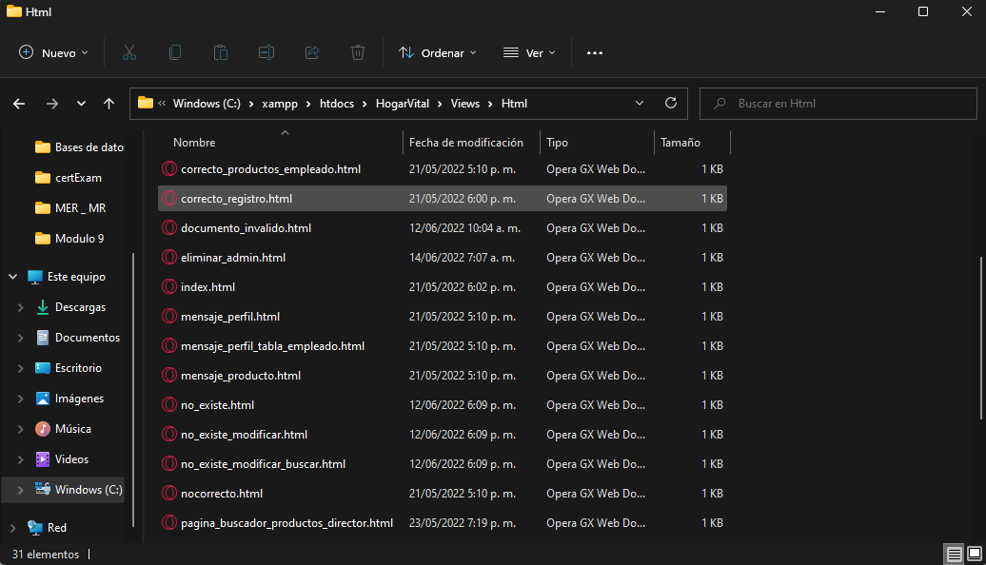

Así se visualiza el aplicativo web en el navegador web.

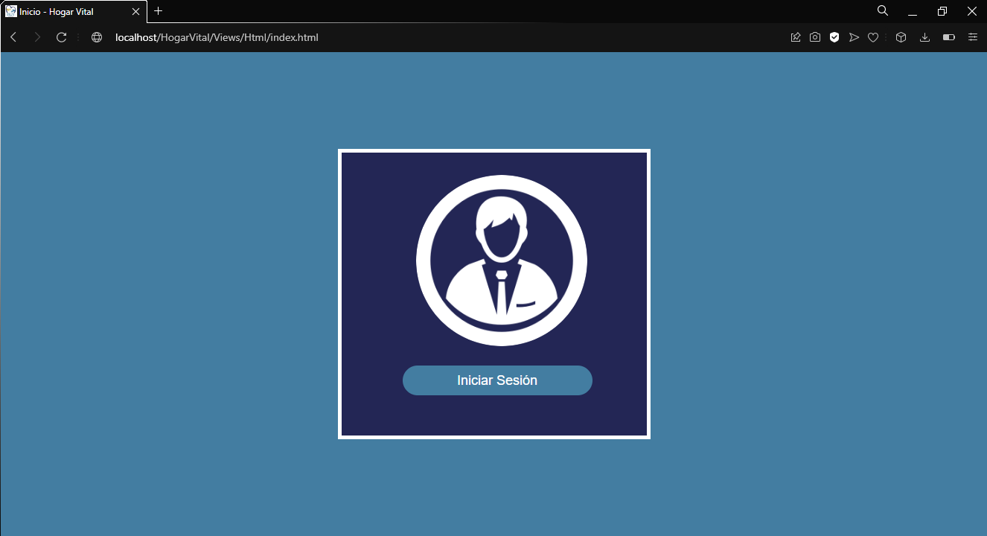

#### Forma 2:

La otra forma de abrir el aplicativo web es entrando a su navegador de preferencia y accediendo a la siguiente URL “localhost/HogarVital/Views/Html/index.html”

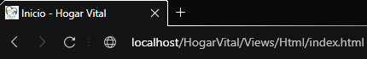

Así se visualiza el aplicativo web en el navegador web



Para poder poner a prueba el aplicativo web debemos estar en la interfaz inicial y dar clic en “Iniciar Sesión” para acceder al sistema.



Al dar clic en “Iniciar Sesión” nos redirige al formulario para poner el correo electrónico y contraseña que se encuentren en el sistema.

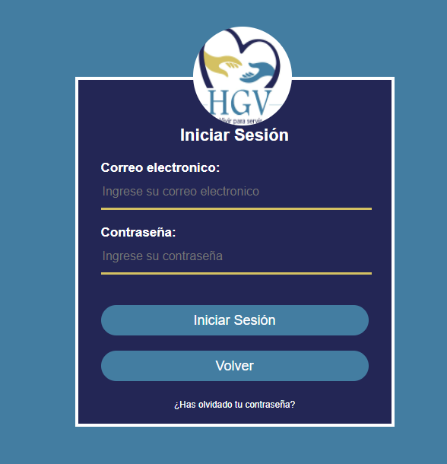

Correo electrónico: Hogargeriatricovital@gmail.com

Contraseña: andres12

Este usuario es de un administrador

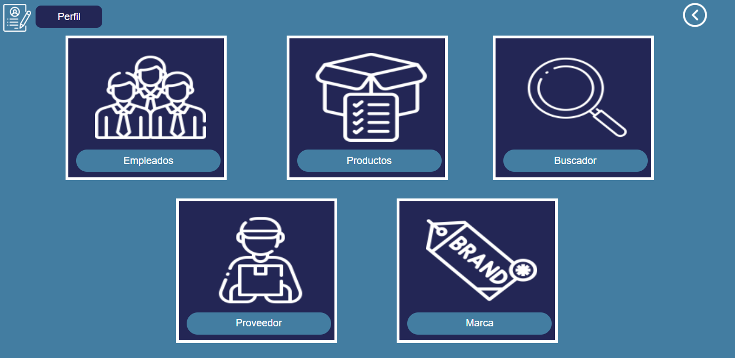

Cuando se ingresan datos erróneos en el iniciar sesión nos arroja un error ya que no estamos registrados en el sistema y debemos pedirle a algún administrador que nos registre en el sistema para poder realizar funciones como empleado o administrador.

## Página Inicial

Al iniciar sesión como administrador tendremos esta página inicial

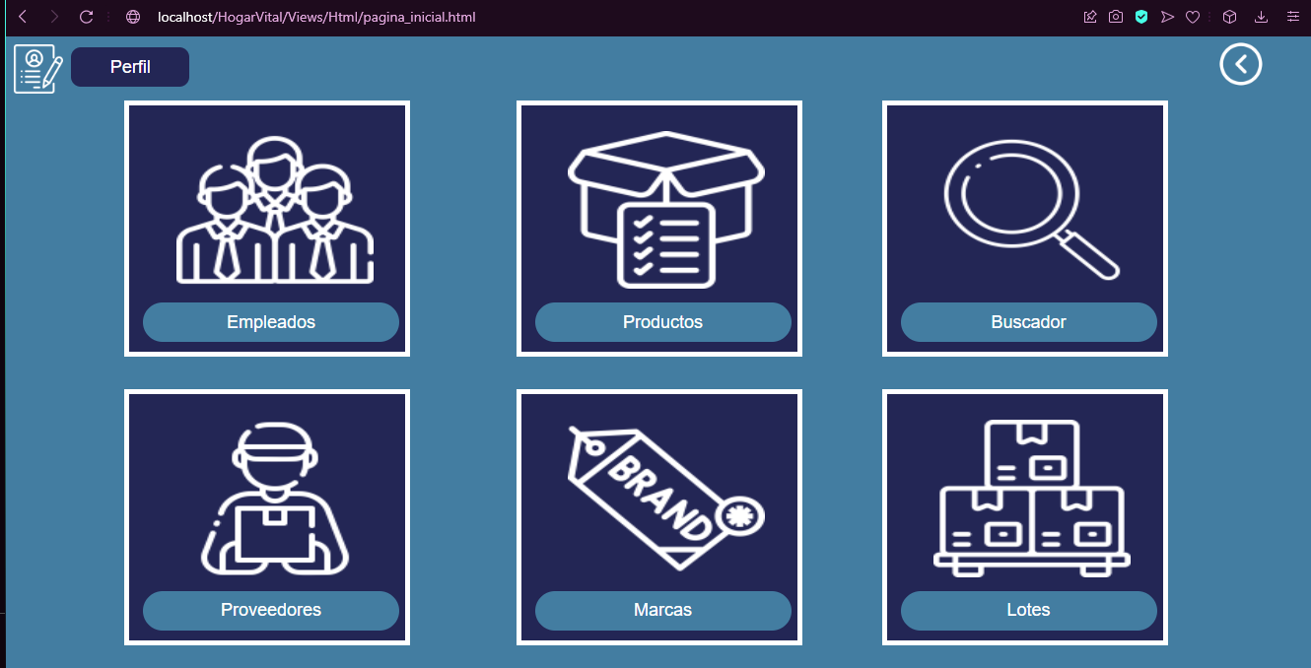

Si queremos ver nuestros datos como administrador vamos hasta el botón de “perfil”

## **Perfil**



Al dar clic en perfil veremos todos nuestros datos personales

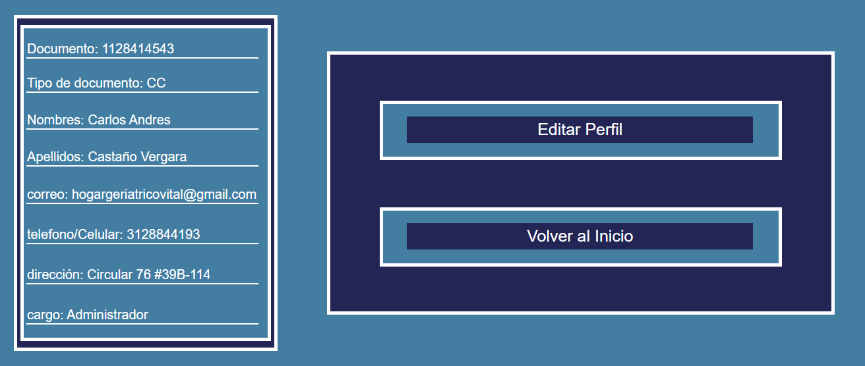

Si queremos editar nuestro perfil le daremos a “editar perfil”

## **Editar Perfil**



Al dar clic nos aparecerá esta pantalla

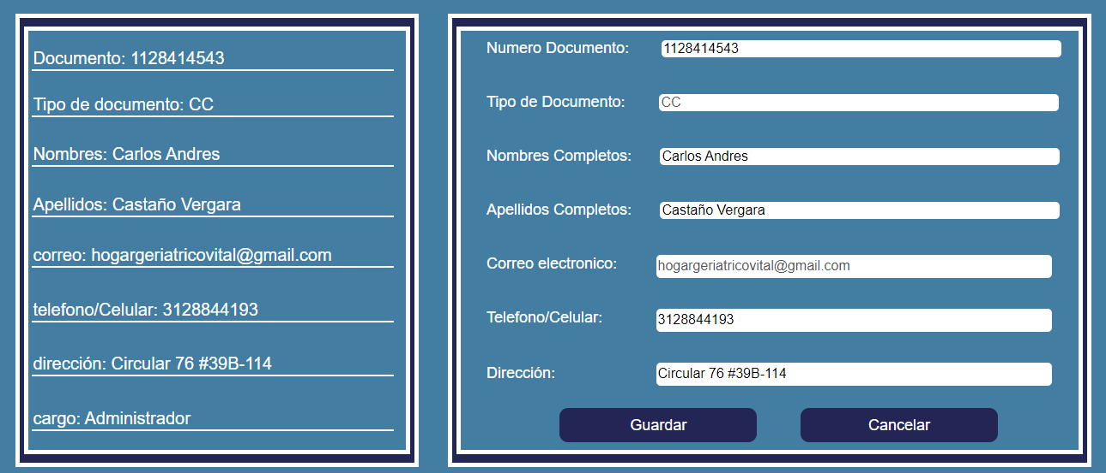

No podremos editar nuestro tipo de documento ni el correo, y si intentamos cambiar el número de documento no podremos, nos lanzará esta alerta

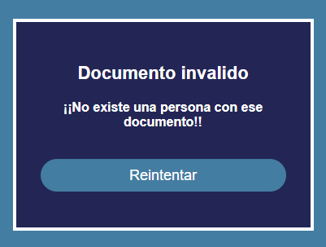

Si cambiamos algún campo distinto, por ejemplo el nombre si quitamos el “Andres”, nos arrojará esta alerta

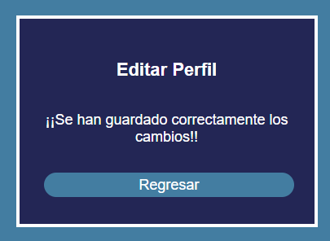

Y si vamos a “regresar”, nos dirigirá a la página del perfil, donde correctamente podemos ver la información editada

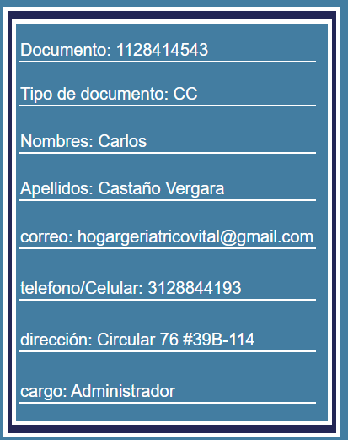

Ahora que ya sabemos editar nuestro perfil de administrador, vamos al apartado de empleados

## **Apartado Empleados**

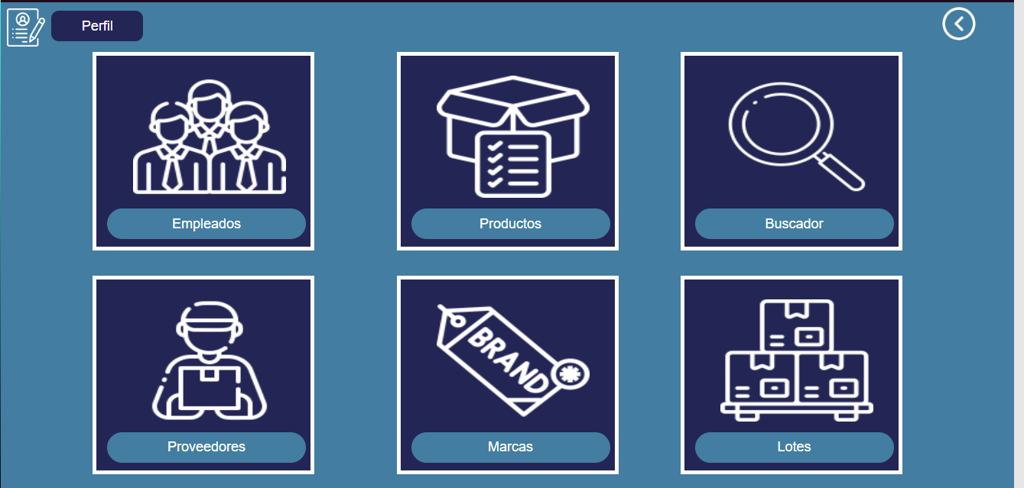

Aquí veremos una tabla con todos los empleados registrados y su información, también tendremos acceso a las posibles acciones que tiene el rol de administrador, agregar personal, agregar otro administrador, modificar personal, y eliminar personal

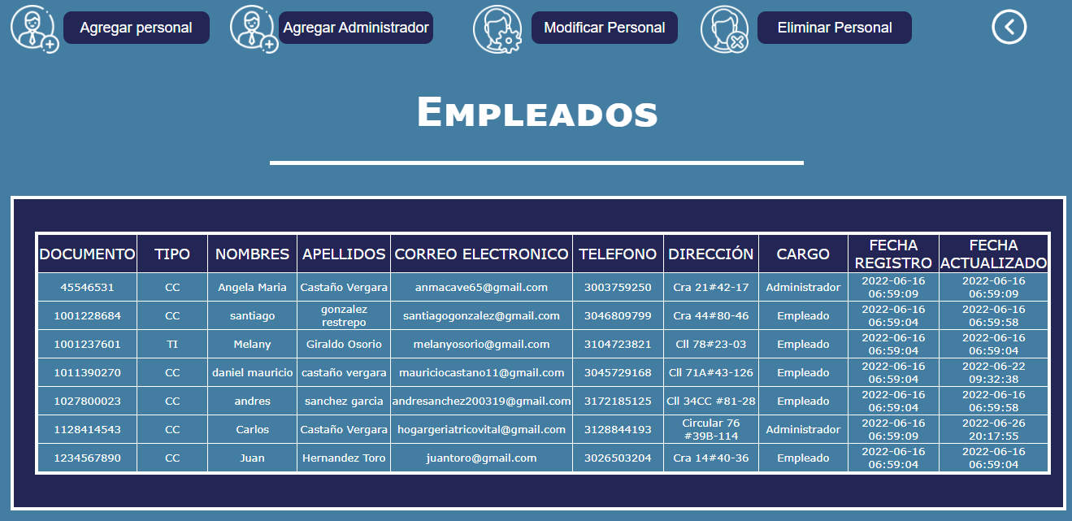

Para agregar personal daremos clic en el botón debido, y nos llevará a este apartado

#### Agregar Personal



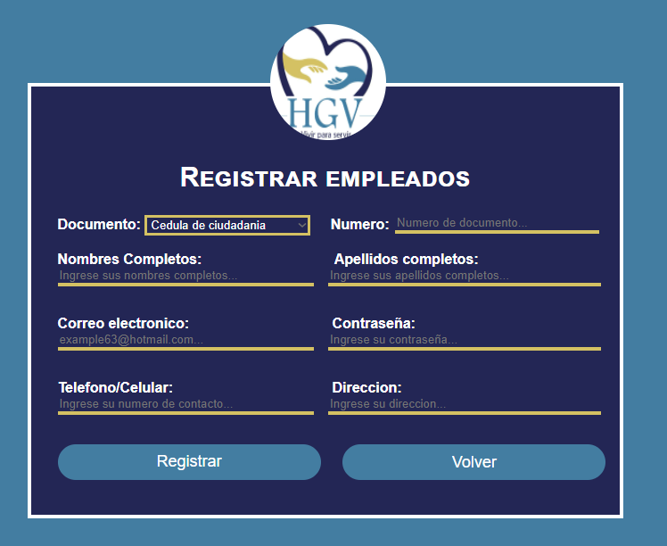

Deberemos poner obligatoriamente todos los datos, si no el aplicativo nos arrojará estas alertas



Para el documento tendremos 4 opciones

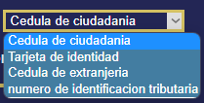  
En teléfono deberemos poner el número completo, si no el aplicativo nos arrojará la siguiente alerta

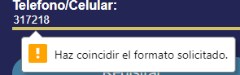

Si ponemos todo correctamente el aplicativo lanzará esta alerta

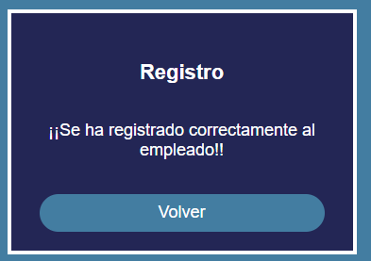

Acá podemos ver al nuevo empleado creado

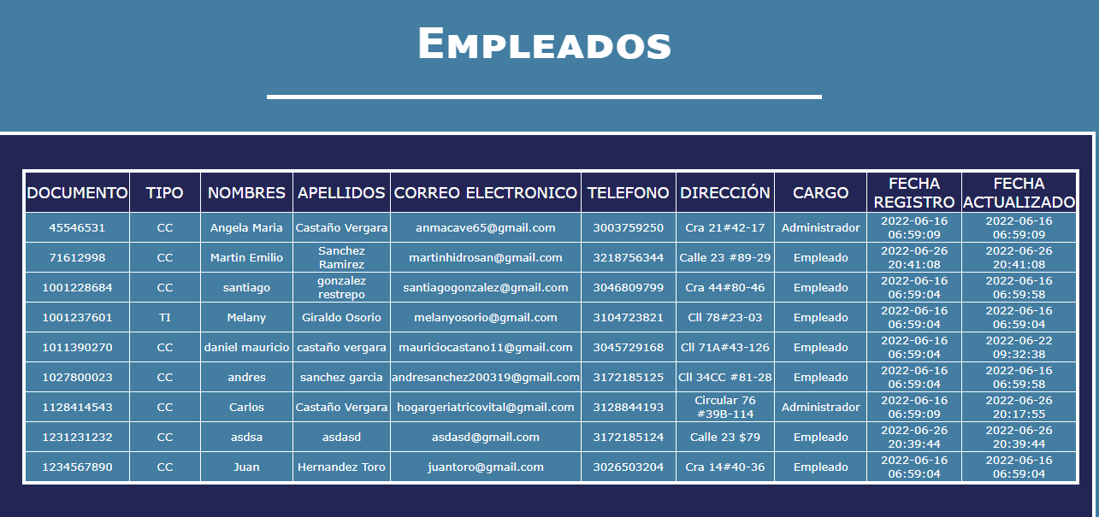

Para agregar administrador es el mismo proceso

#### Agregar Administrador



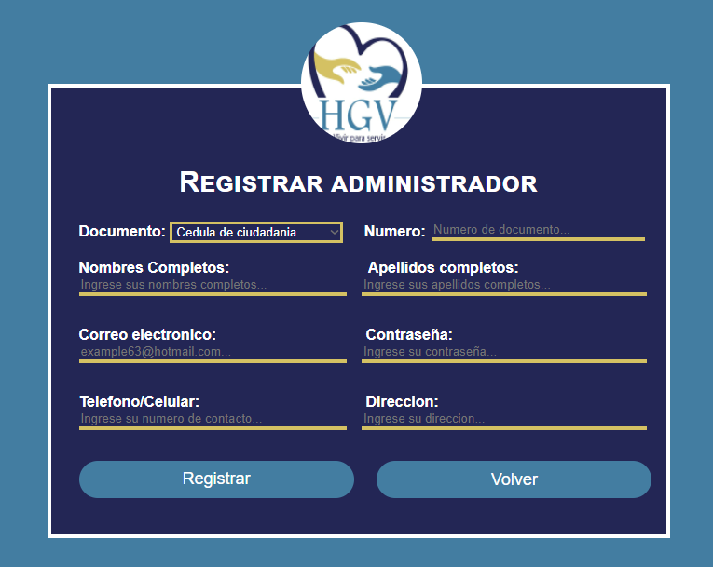



Para modificar nuestros empleados iremos al botón “modificar personal”

#### Modificar Personal



El aplicativo nos arrojará una validación para verificar el documento del empleado que deseamos modificar

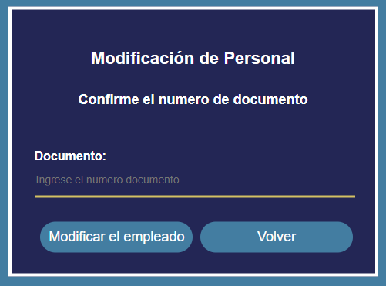

Pondremos por ejemplo la cédula 71612998

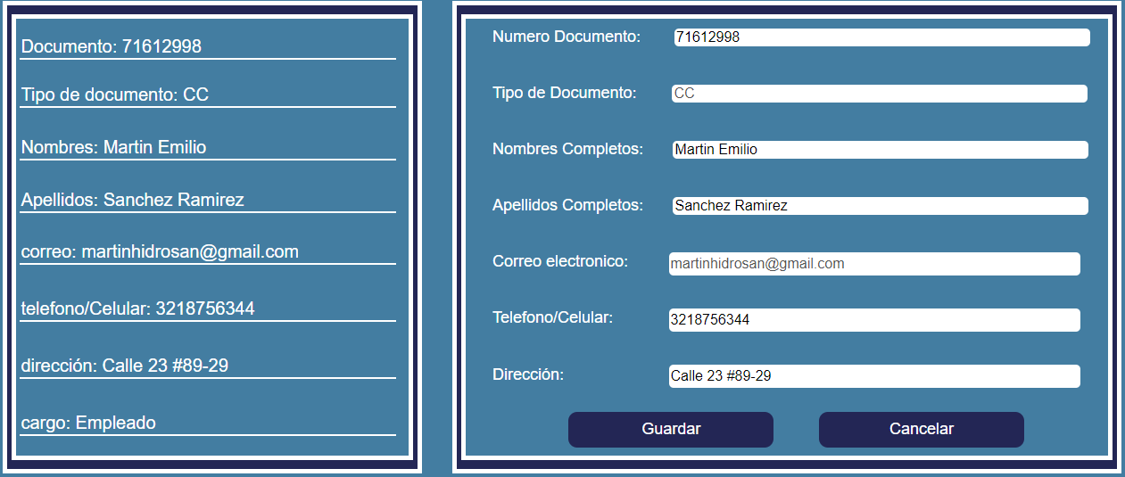

Podremos visualizar todos los campos que podremos editar, al igual que en el perfil no podremos cambiar el número de documento, ni el tipo de documento, ni el correo electrónico, y con el celular deberemos poner el número completo ósea 10 números.

Si damos clic en guardar nos arrojará la siguiente alerta

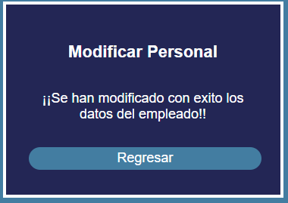

Si damos clic en “regresar” nos mandará a la página inicial donde se ven todos los empleados registrados

Para eliminar personal deberemos dar clic en el botón “eliminar personal”

#### Eliminar Personal



Esto nos enviará a una validación para verificar el documento del empleado que queremos eliminar

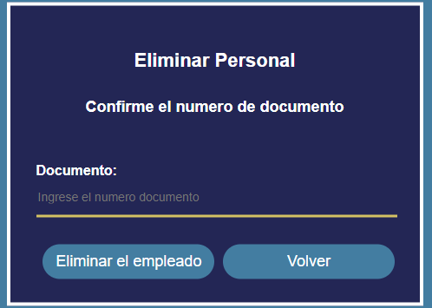

Haremos el mismo ejemplo con el documento 71612998, daremos clic en “eliminar el empleado”

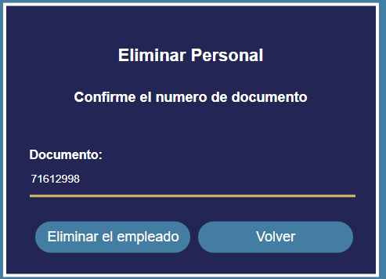

El aplicativo nos arrojará la siguiente alerta al dar clic en el botón

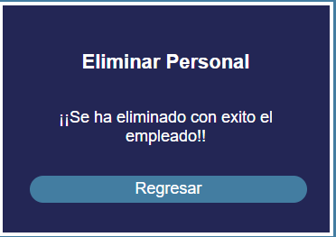

Si damos clic en regresar, podremos ver la tabla donde efectivamente se borró el empleado que seleccionamos por medio del documento

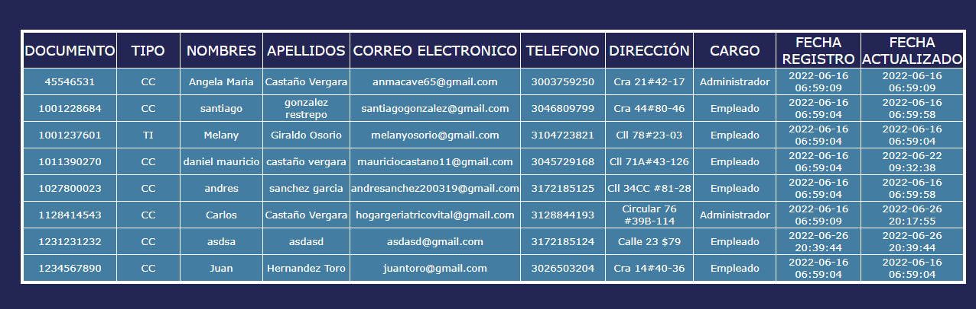

Ahora que sabemos cómo manejar nuestro personal, iremos al apartado de productos

## **Apartado Productos**

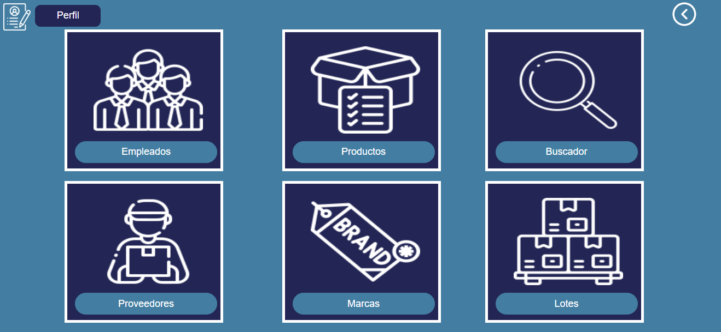

Al dar clic en productos, nos saldrá esta pantalla donde tendremos distintos apartados

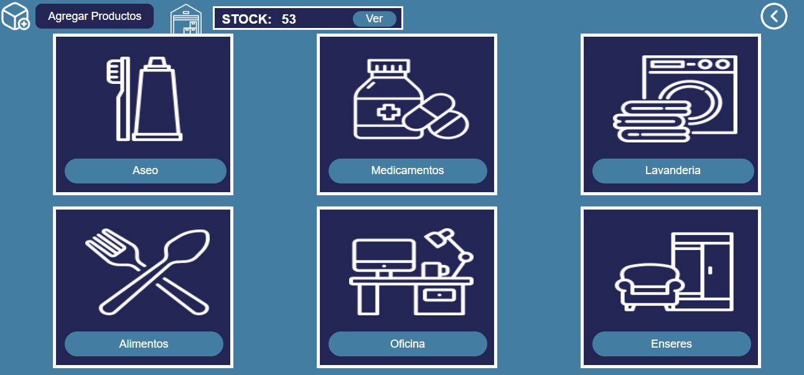

Podremos visualizar el stock total de todos los productos, la opción para agregar productos, y los productos divididos entre categorías, en las cuáles están Aseo, Medicamentos, Lavandería, Alimentos, Oficina y Enseres.

Agregaremos un nuevo producto para que podamos visualizar su creación, y ver como el stock aumenta

#### Agregar Productos

Iremos al botón “agregar productos”



El aplicativo nos enviará al siguiente formulario

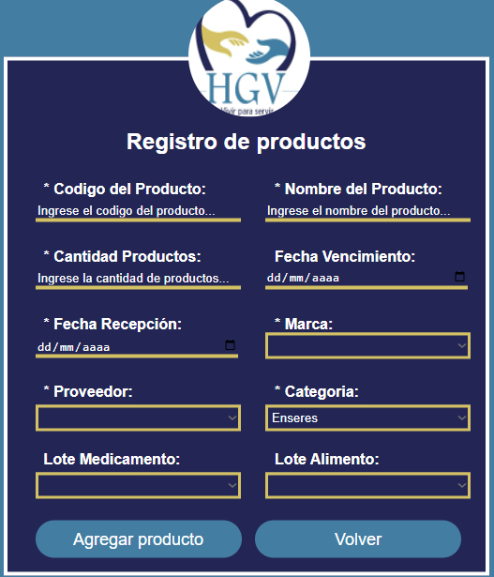

Como podemos observar tendremos distintos campos por rellenar, y muchos de estos son obligatorios, si no se llenan el aplicativo lanzará estas alertas

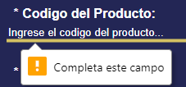

Todos los campos que contenga asterisco son obligatorios

Para las fechas veremos que si damos clic en el pequeño botón del calendario nos arrojará esto

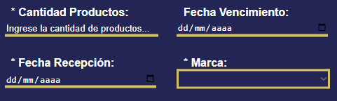

Al dar clic tendremos el calendario

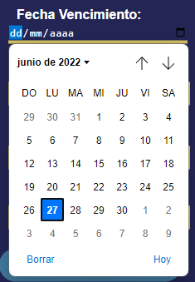

Luego de haber puesto las fechas, tendremos los apartados de marca, proveedor y categoría

En estas 3 tendremos un desplegable donde deberemos elegir la que deseamos agregar



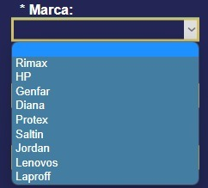



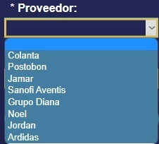

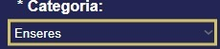

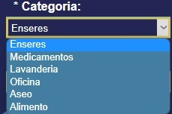

Ahora los lotes, que acá solo es si agregaremos productos en la CATEGORÍA de ALIMENTO y MEDICAMENTOS

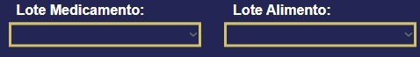

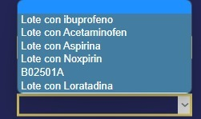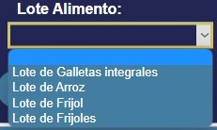

Al poner algún dato incorrecto inmediatamente el aplicativo nos arrojará la siguiente alerta, en este caso fue porque no hay una marca asociada

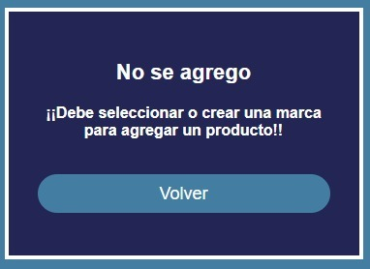

Y en esta es porque hace falta un proveedor

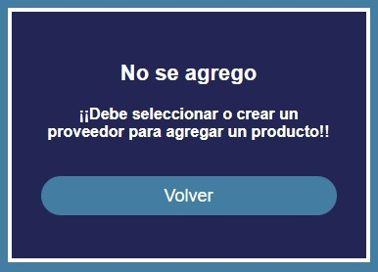

Si ponemos todos los datos correctamente nos arrojará esta alerta

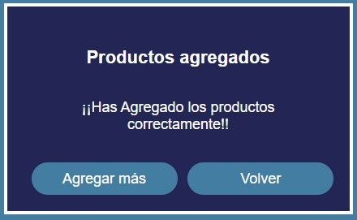

Cuando agregamos un tipo de producto medicamento, nos exige que le agregamos un lote, si no lo tenemos deberemos crearlo

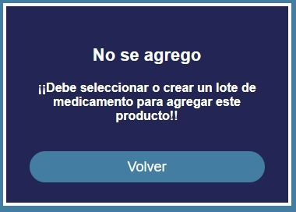

Al igual pasa con la fecha de vencimiento, esto nos lo pedirá sobre todo para el alimento ya que es de los más importantes

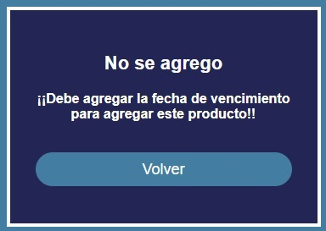

#### Suma Productos

Cuando agregamos un producto con el mismo id, se actualiza ya sea la fecha, o la cantidad que este tenía, ósea que, si por ejemplo teníamos 3 panes, y agregamos otros 3, automáticamente se actualizará ese producto y ahora tendrá 6 panes, nos arrojará la siguiente alerta

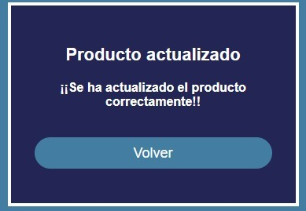

Haremos un ejemplo con la pasta dental



Es el código 9812



Vamos a agregar 2 más

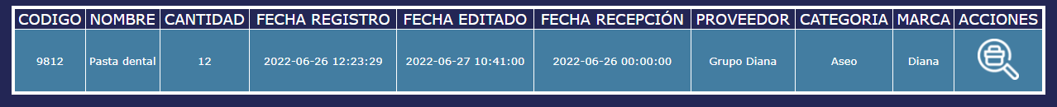

La cantidad actual es 12, si agregamos estos 2 deberán ser 14

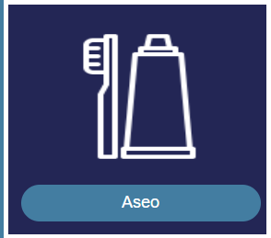

Vamos a nuestra categoría de aseo

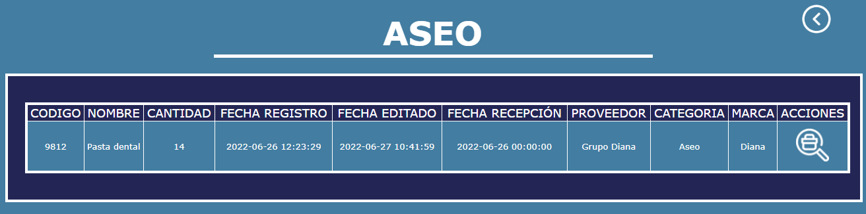

Y como podemos ver efectivamente se sumó la cantidad, y se actualizaron las fechas de este producto, el stock lo teníamos en 57

## **Stock**

Stock: Cantidad de productos almacenados en la bodega



Si damos clic en “ver”, nos arrojará la tabla con el stock de todos los productos

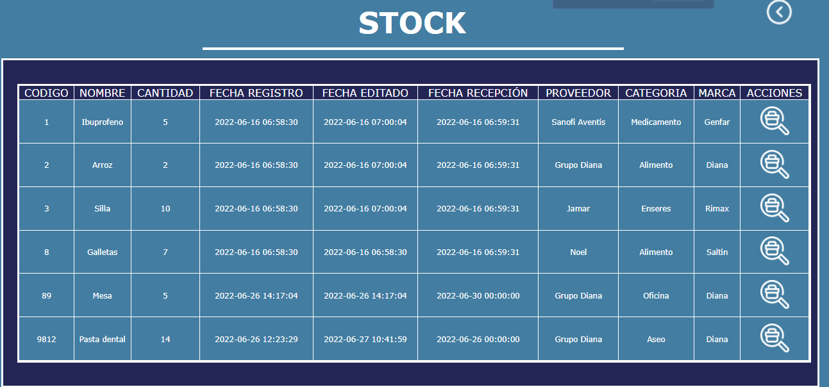

Si agregamos otras 2 pastas, el stock debería aumentar a 59



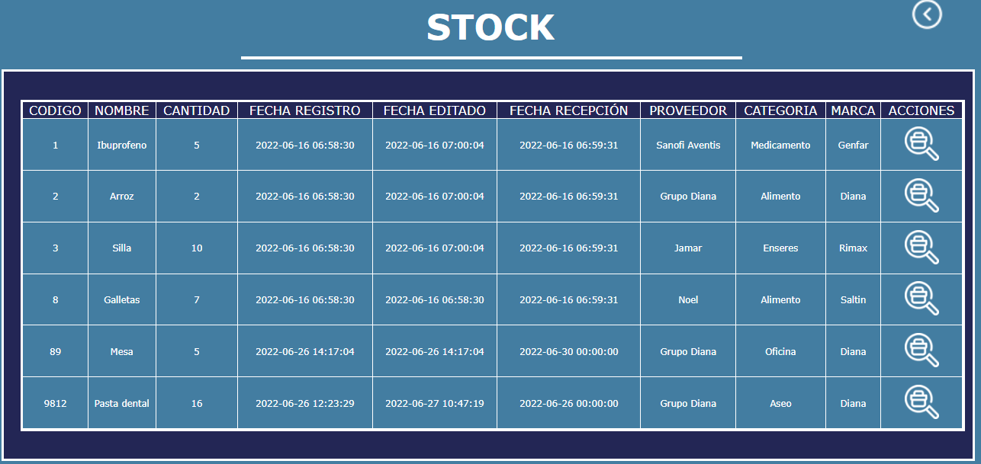

Y efectivamente podremos ver que se agregaron en el producto, y en el stock

Al igual pasará cuándo le demos clic a cada uno de nuestros productos, ahora vamos a la categoría de medicamentos

## **Medicamentos**

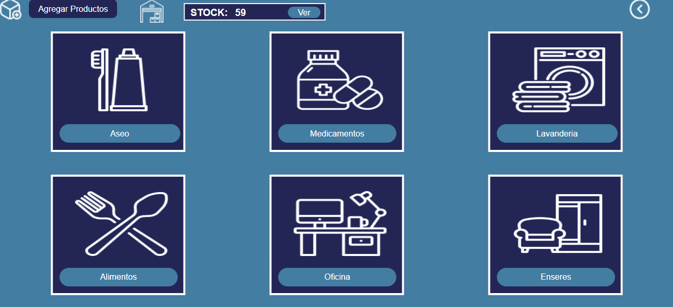

Veremos la tabla con todos los productos creados de esta categoría

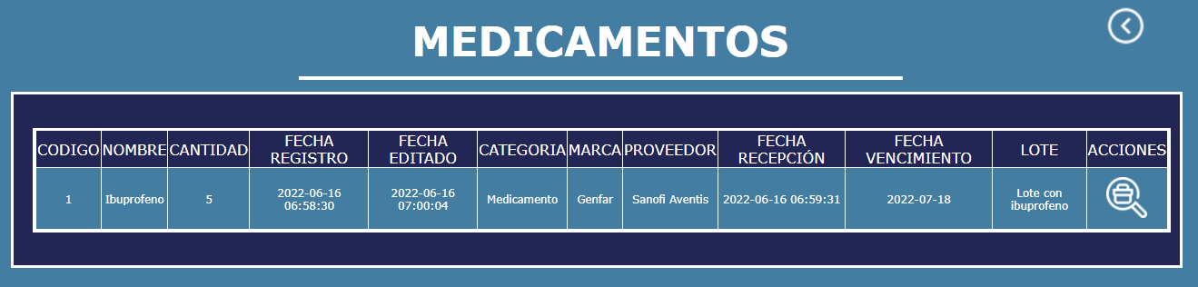

Si damos clic en acciones



Nos arrojará esta ventana donde podremos elegir entre modificar u eliminar el producto

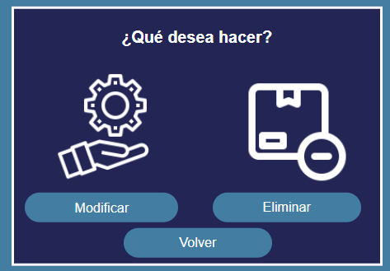

#### Modificar Producto

Si damos clic en “modificar”, nos arrojará esta alerta para confirmar el código del producto, el cuál podremos ver en la tabla

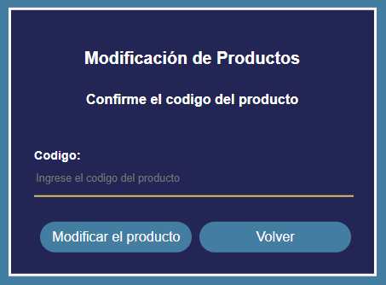

Si ingresamos el código 1 que es el código del ibuprofeno, nos enviará a esta ventana

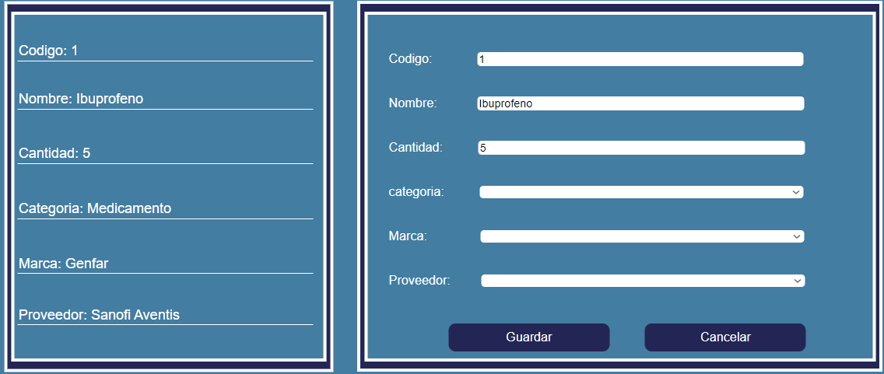

Podremos modificar todo, y si damos clic en guardar sin agregar primero lo que nos pide el formulario, nos arrojará esta alerta

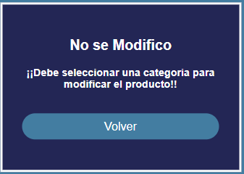

En el apartado de categoría, marca y proveedor nos lanzará las listas de lo que está creado actualmente

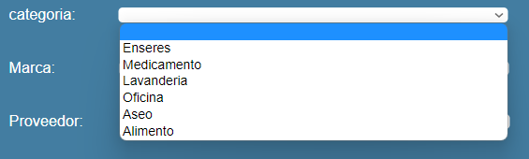

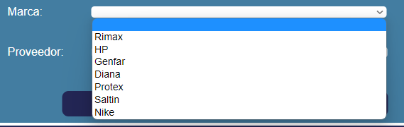

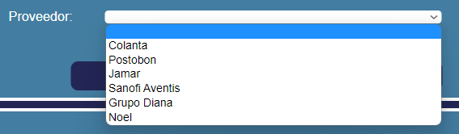

Vamos a modificar la cantidad del ibuprofeno, pondremos 10, y deberemos llenar los campos del formulario que especificamos anteriormente

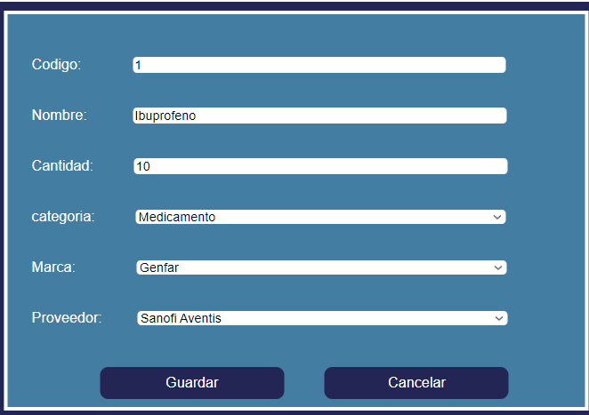

Si damos clic en “guardar”, nos arrojará esta alerta

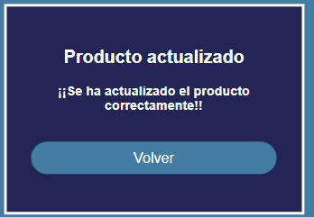

Si damos clic en “volver”, nos dirigirá nuevamente a la pantalla principal de productos

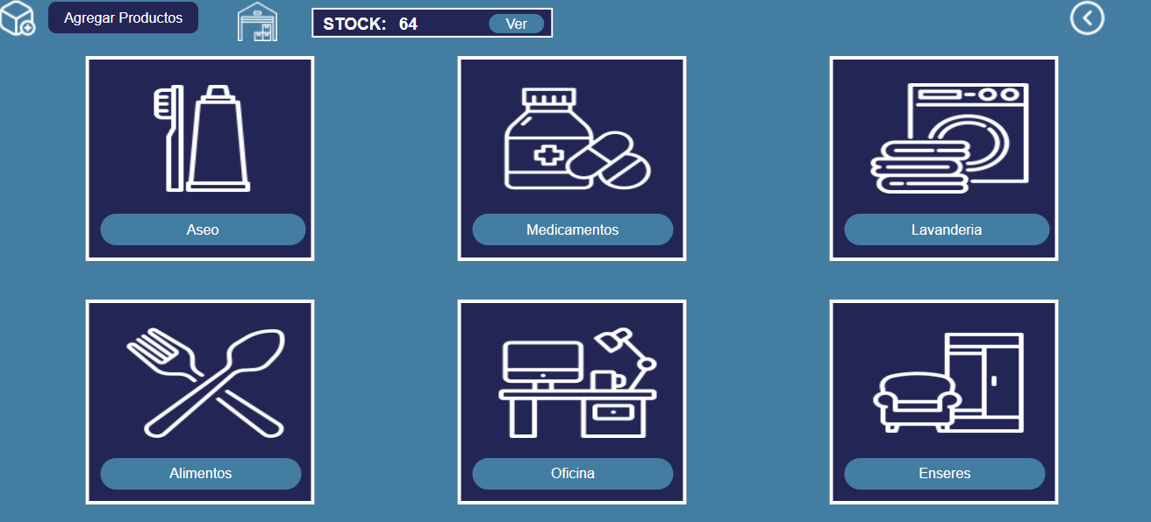

Ahora iremos a lavandería

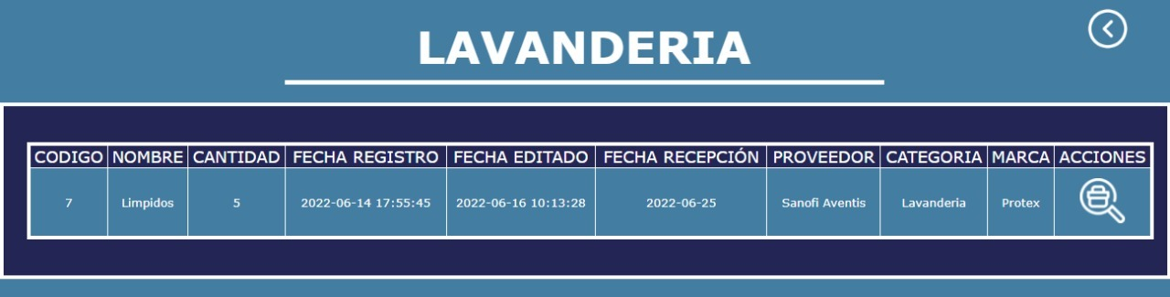

Y tendremos lo mismo que en medicamentos, al igual en cada uno de nuestras categorías

Podremos editar y eliminar

## **Eliminar Productos**



En este caso como ya vimos modificar, vamos a eliminar si damos clic en el botón nos enviará a esta validación

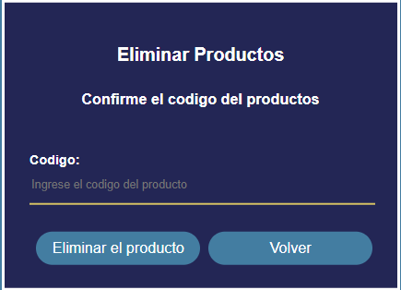

Deberemos poner el código del producto que vamos a eliminar, cuando demos clic en “Eliminar el producto”, nos arrojará esta alerta

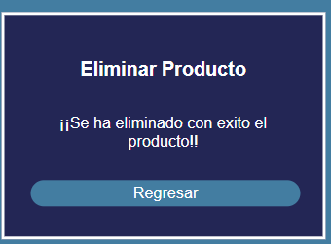

Y como podemos ver si damos a “regresar”, y entramos nuevamente a “lavandería”, podremos ver la tabla vacía, ya que se eliminó el producto

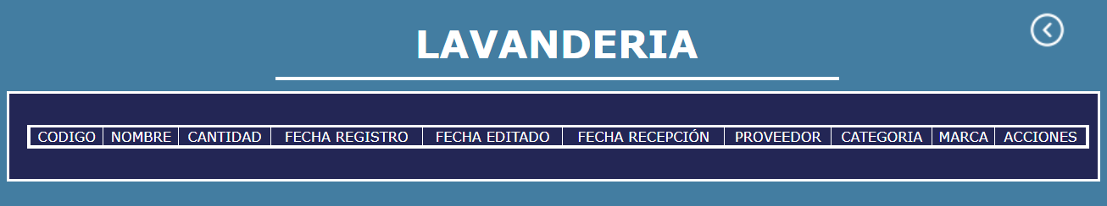

## **Alimentos**

Lo mismo ocurre si vamos a “Alimentos”

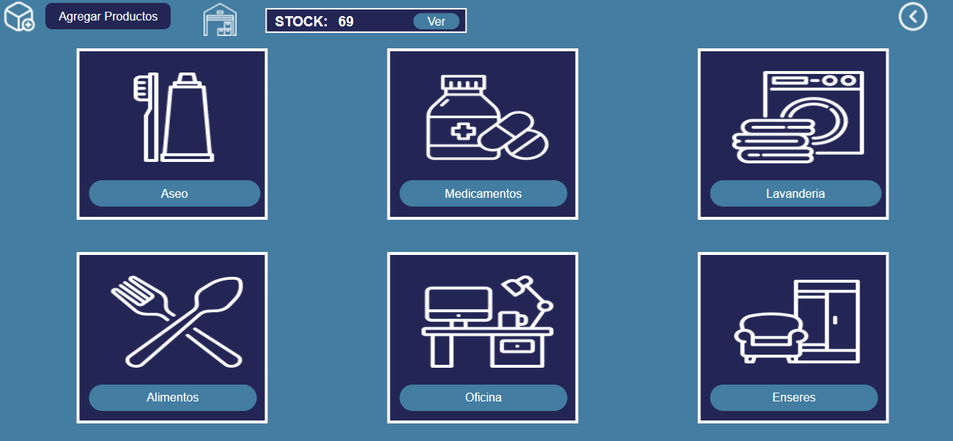

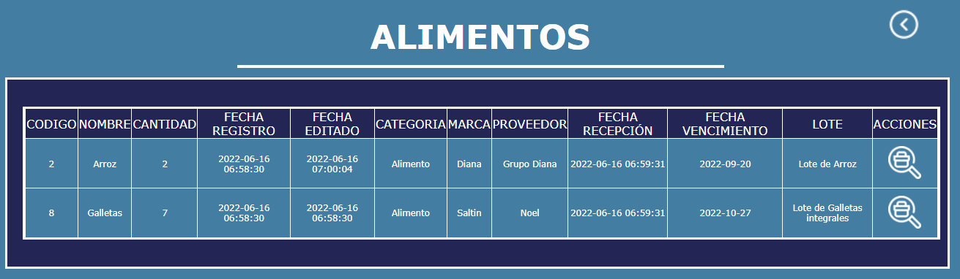

Tendremos las mismas acciones para modificar o eliminar los productos



No haremos mucho énfasis en estas funcionalidades ya que son exactamente las mismas de lo anterior visto

## **Oficina**

Nos dirigimos al apartado “oficina”



Tendremos la tabla con todos los productos creados

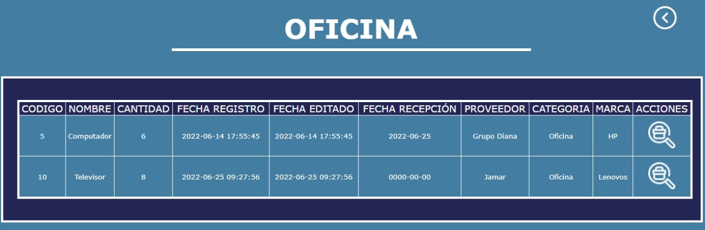

Y las acciones de modificar, eliminar

## **Enseres**

Nos dirigimos al apartado “enseres”



Tendremos la tabla con todos los productos creados

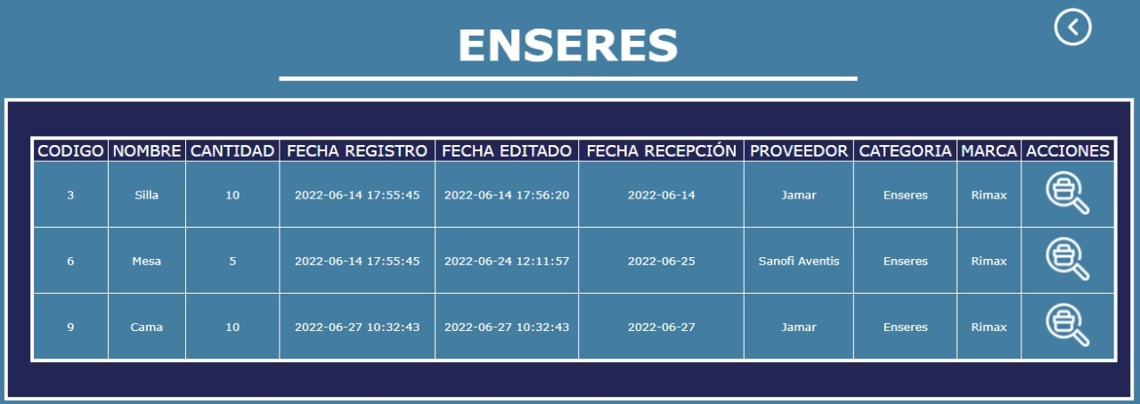

Y las acciones de modificar, eliminar

Ahora que sabemos todo el manejo de nuestros productos, nos dirigiremos al botón “volver”, el cuál nos direccionará a la página inicial

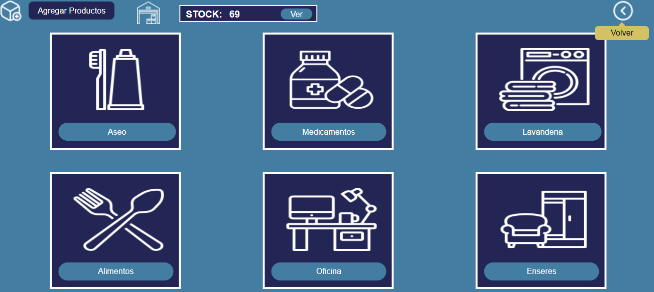

## **Buscador**

Ahora iremos al buscador, el cuál nos funcionará para filtrar nuestros productos, y empleados

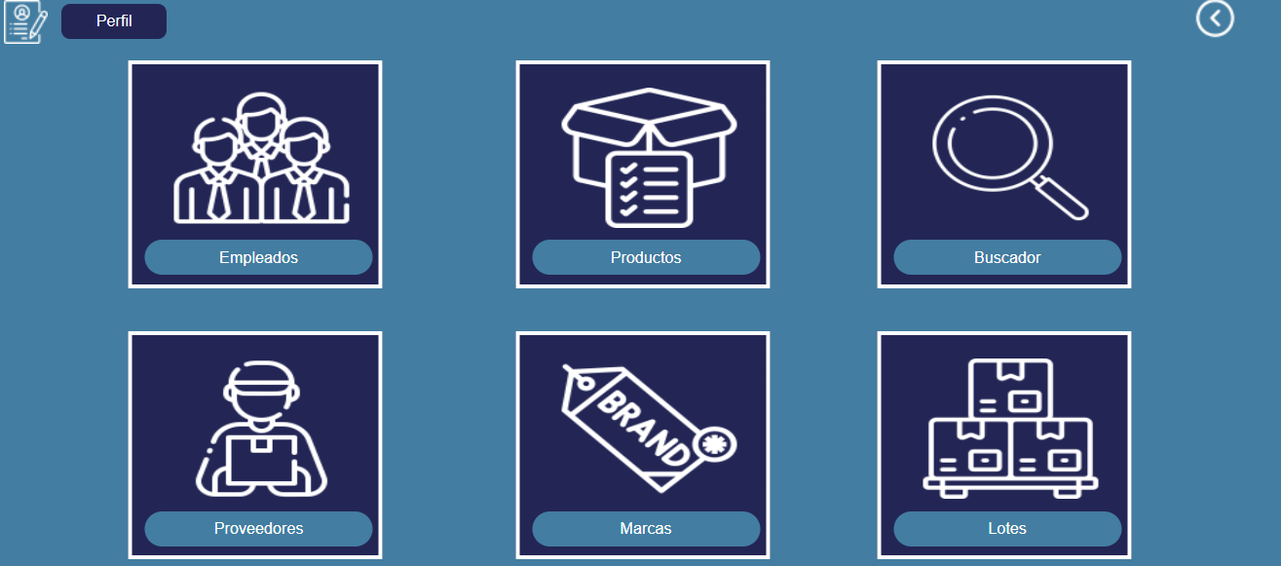

Si damos clic en el botón “buscador”, nos dirigirá a estos 2 botones donde podremos elegir entre productos y empleados



Vamos a comenzar con el de empleados, daremos clic en el botón “buscar empleados”

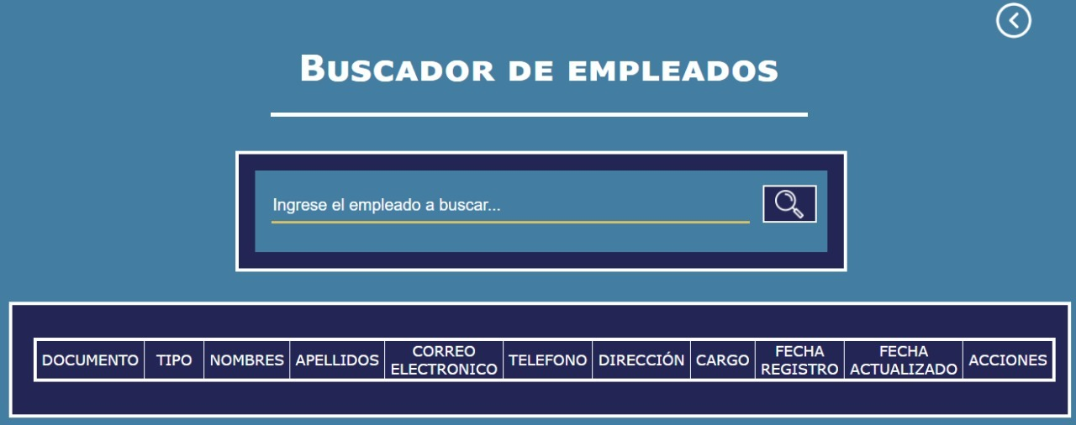

Podremos filtrar por lo que deseemos, acá haremos un ejemplo con el número de documento

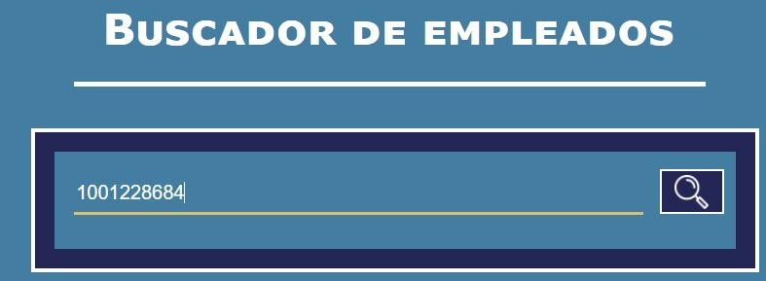



Filtra por nuestro número de documento, haremos otro ejemplo con los nombres

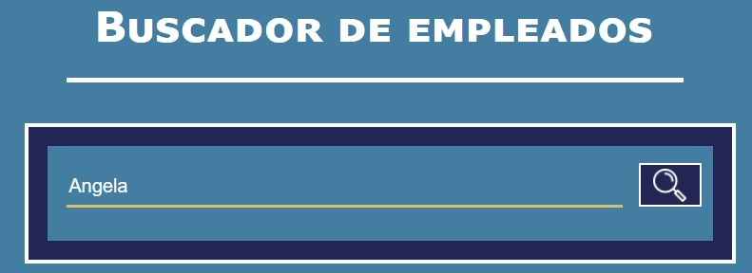



También podremos filtrar por apellido

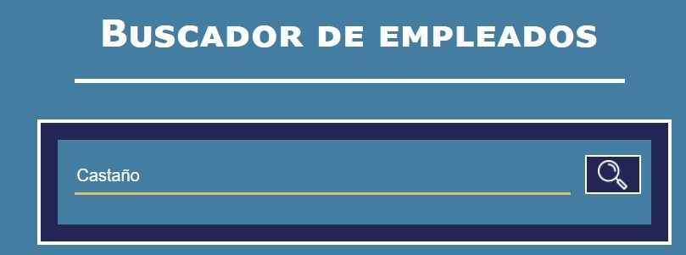

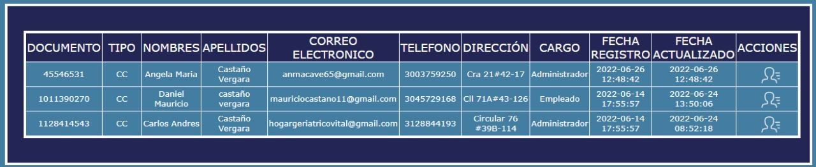

Filtrar por correo





Por cargo



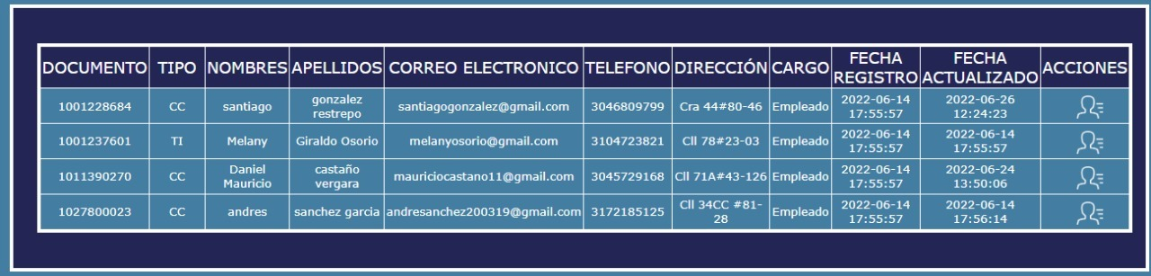

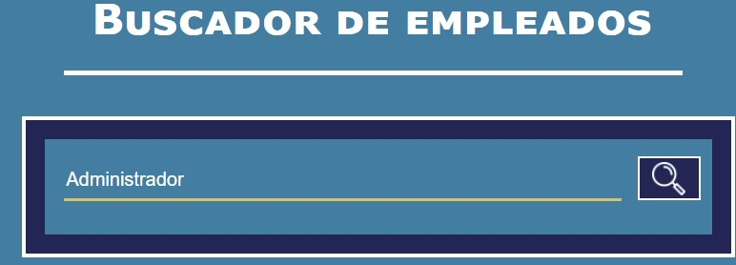

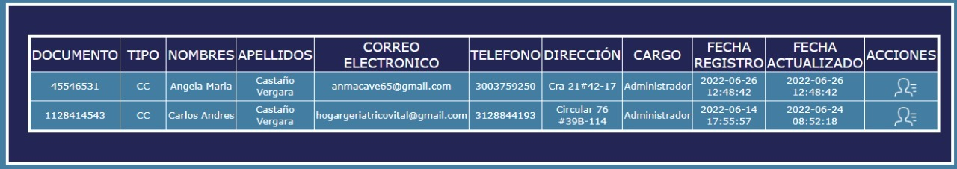

Y también tendremos la posibilidad de modificar y eliminar nuestros empleados (esto ya lo explicamos en la página 11)

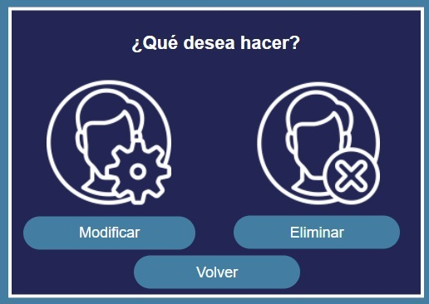

Ahora pasemos al buscador de productos

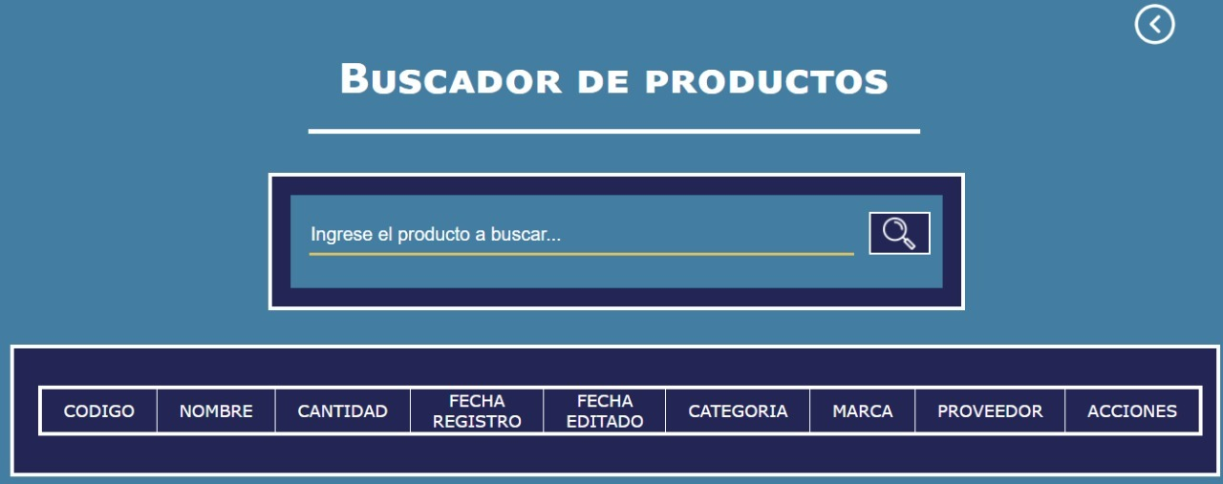

Si damos clic en la lupa sin escribir nada, nos traerá todos los productos creados (lo mismo pasa con el de empleados)

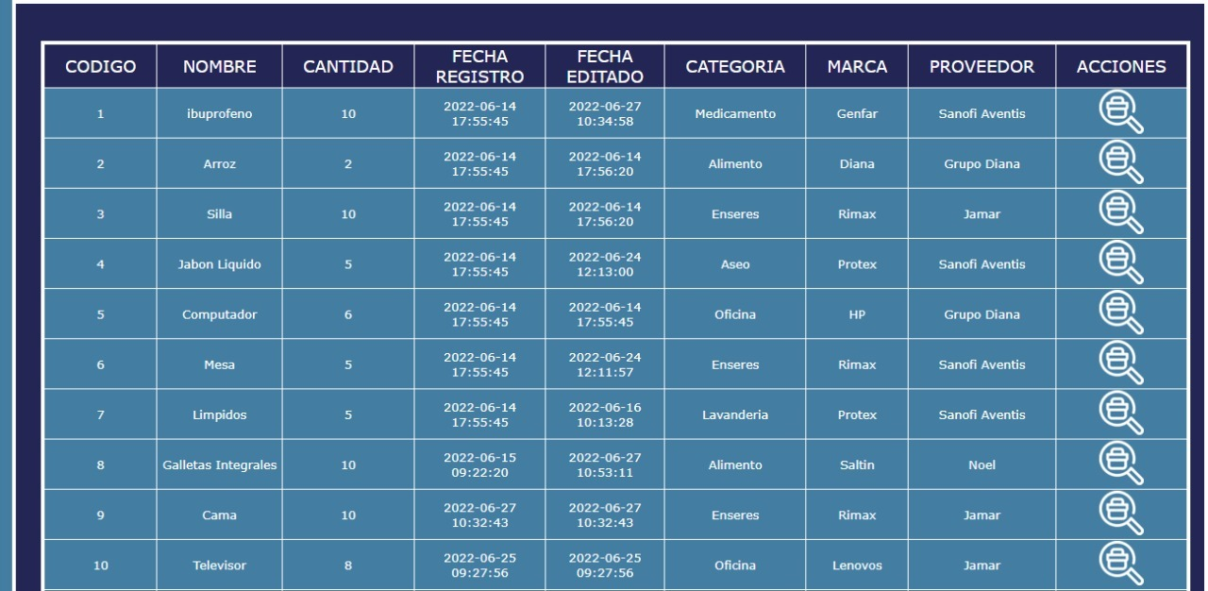

Al igual que en empleado podremos filtrar por lo que queramos, código, nombre, cantidad, fechas registro y editado, categoría, marca proveedor, y finalmente tendremos las acciones, de modificar y eliminar (explicado en la página 18)

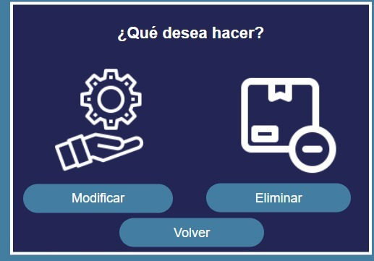

Acá filtraremos por nombre



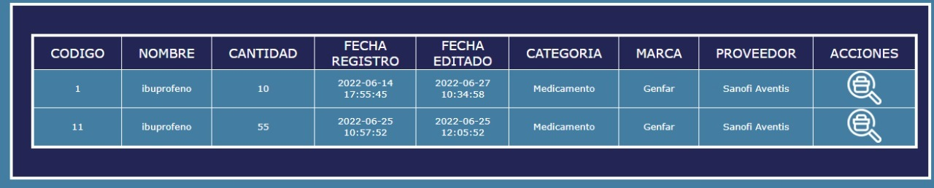

También por cantidad u código, o cualquier campo que contenga un “5”



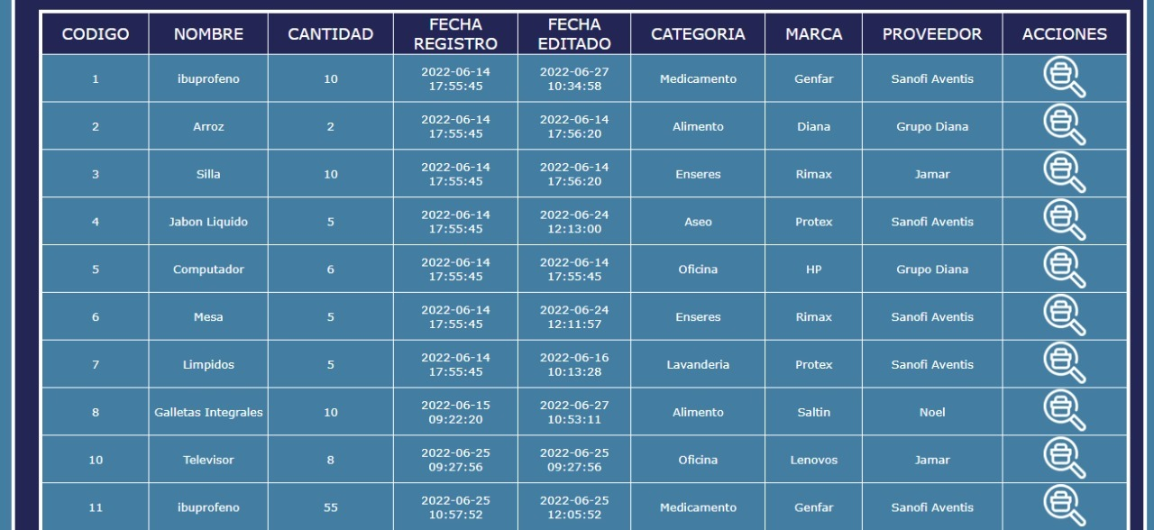

Acá filtraremos por categoría (Enseres)



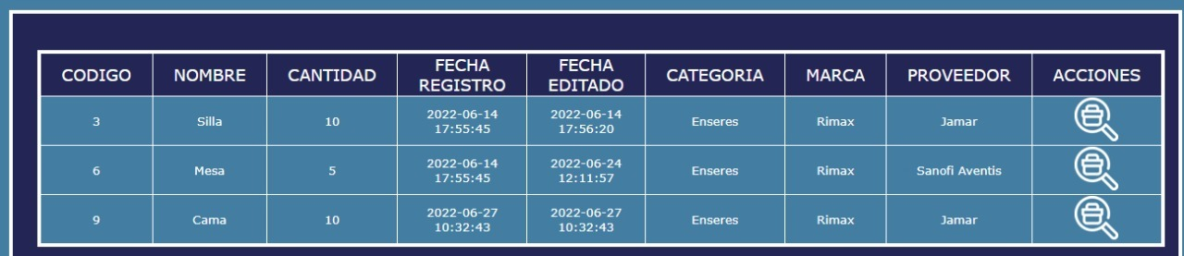

Por marca (Saltin)

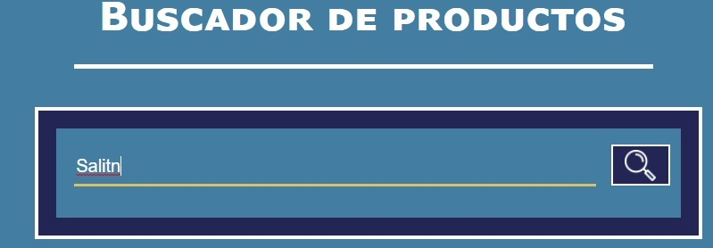

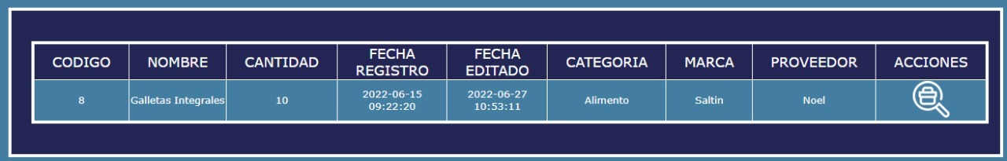

Y por proveedor (Jamar)

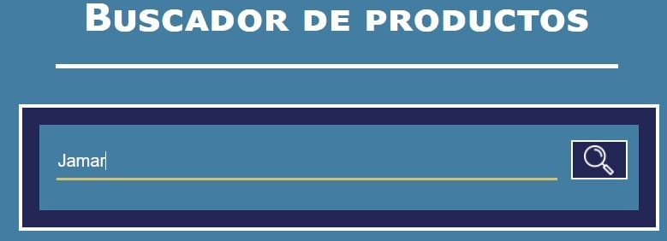

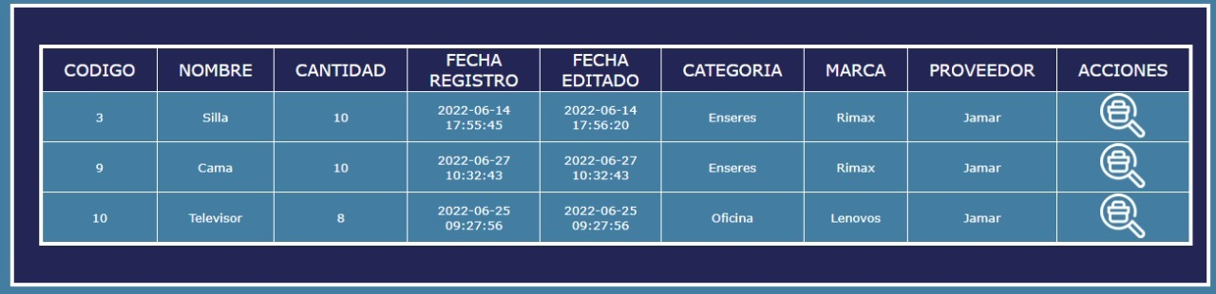

## **Proveedores**

Finalizado este apartado ahora pasamos a “proveedores”

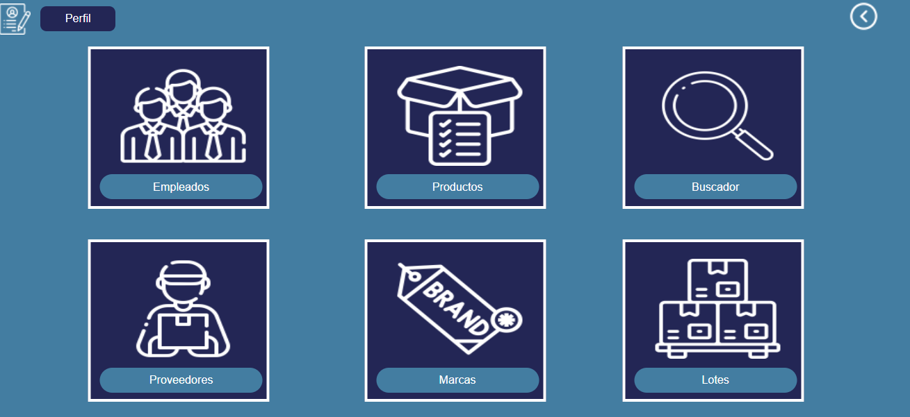

Al dar clic en el botón tendremos esta pantalla, donde tendremos todas las acciones para proveedores, visualizaremos la tabla con todos los creados, y podremos agregar, modificar y eliminar proveedores, vamos a agregar

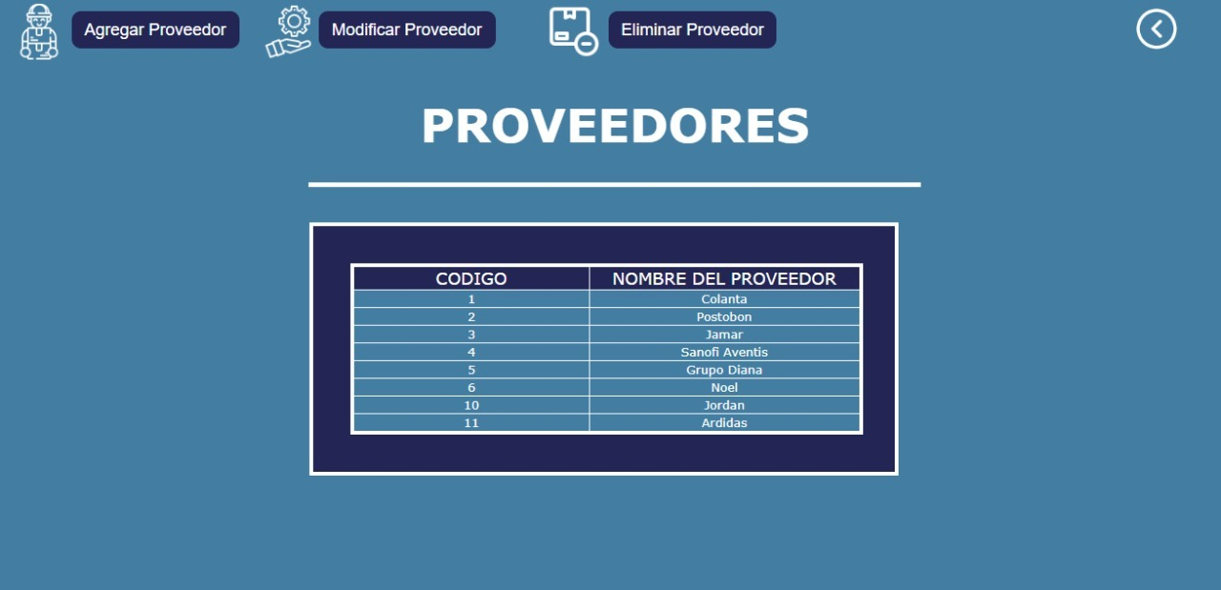

Al dar clic en “agregar proveedor”

Tendremos esta pantalla

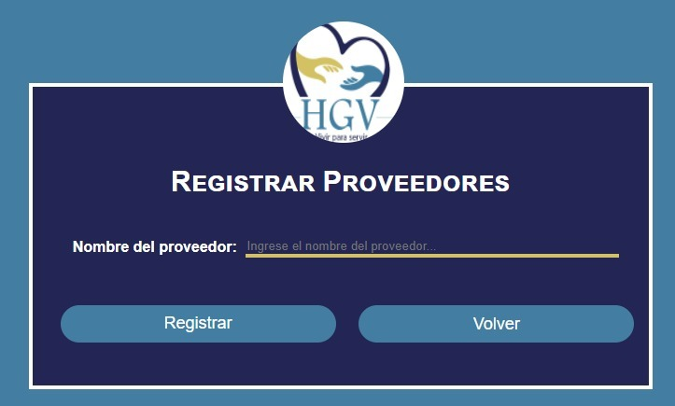

Vamos a ponerle un nombre



Si el proveedor ya existe nos arrojará esta validación

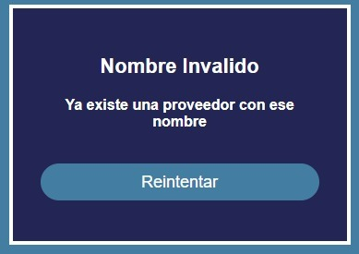

Vamos a probar con otro nombre



Y daremos clic en “registrar”



Nos arrojará esta pantalla de confirmación

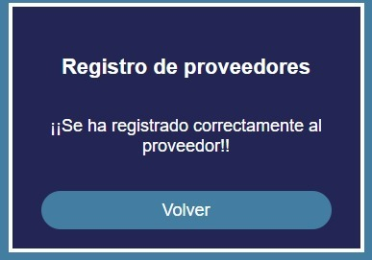

Al dar “volver” nos llevará a la tabla inicial

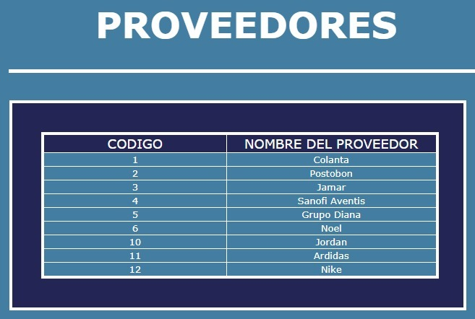

Y veremos que se creó correctamente nuestro proveedor

Ahora veremos la parta de “modificar proveedor”



Al dar clic en el botón, nos dirigirá a esta pantalla, la cuál será una confirmación para verificar el proveedor que modificaremos

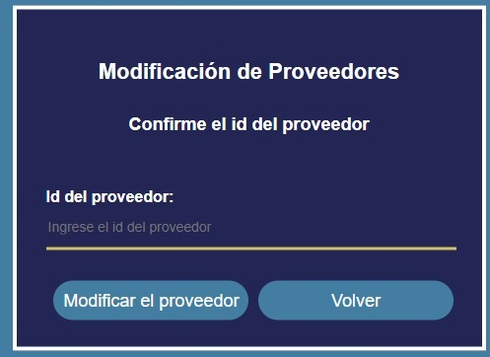

Vamos a probar con el id 11



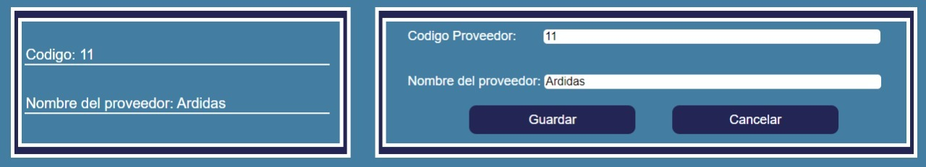

Tendremos la siguiente pantalla, que nos dejará modificar el nombre, y no el código si modificamos el código nos saldrá la siguiente alerta

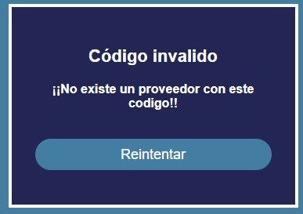

Lo mismo con eliminar, nos pedirá confirmar el id del proveedor

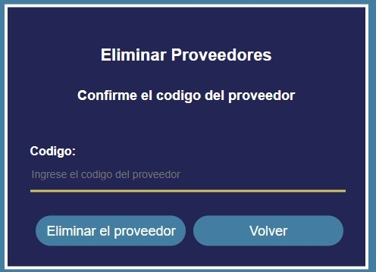

Probemos con el id 12



Si damos clic en “eliminar el proveedor” nos lanzará esta pantalla

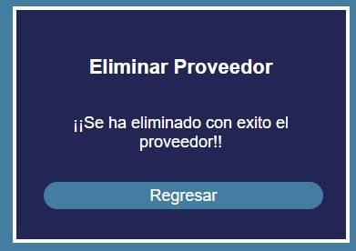

Si el proveedor que vamos a eliminar está asociado a algún producto no podremos eliminarlo

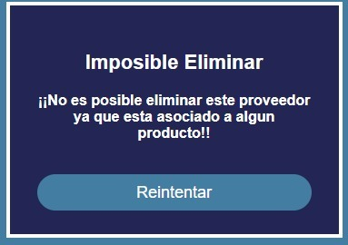

## **Marcas**

Ahora pasaremos al apartado de “marcas”, si damos clic en el botón nos enviará a esta pantalla, muy similar a la de proveedores



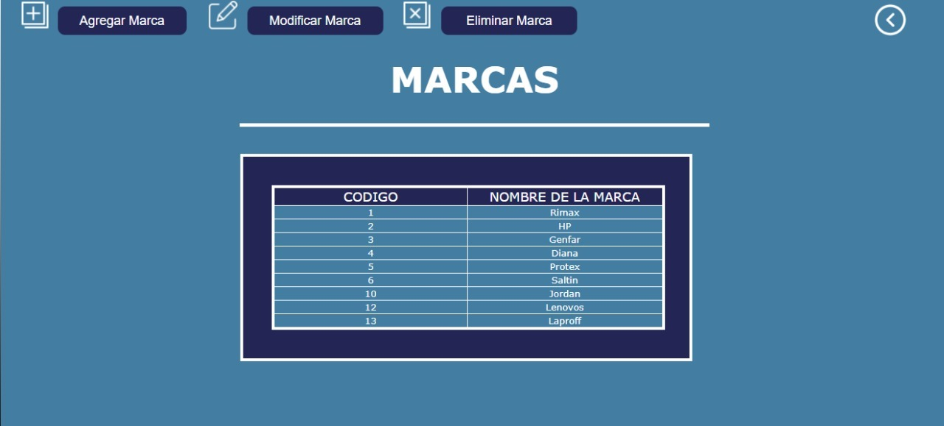

Tendremos las mismas funciones agregar una marca, modificarla, y eliminarla

Vamos a agregar una

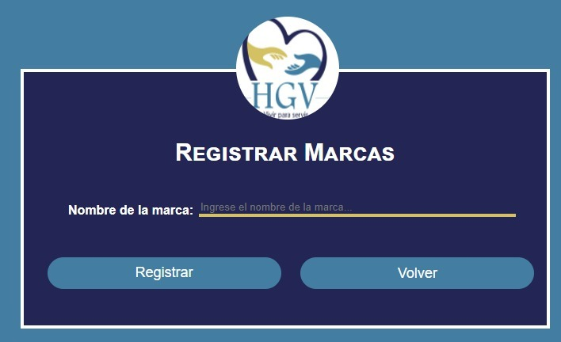



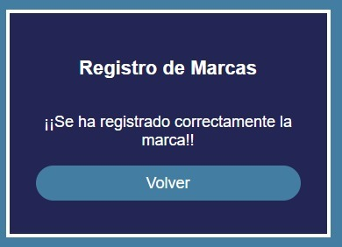

Si tratamos de crear una marca ya existente, por ejemplo Diana, nos arrojará esta alerta



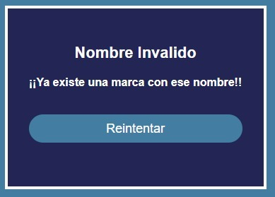

Acá podemos ver que se creó correctamente la marca “Tommy Hilfiger”

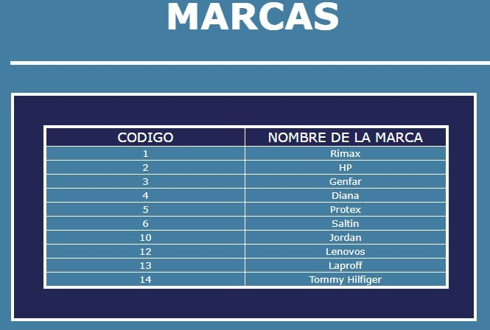

Ahora vamos a modificar una marca, daremos clic en el botón “modificar marca” y nos dirigirá a esta pantalla que nos pedirá confirmar el id de la marca

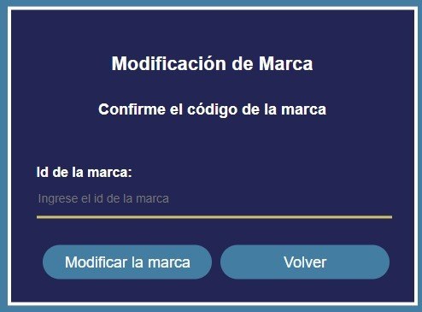

Probemos con el id 12 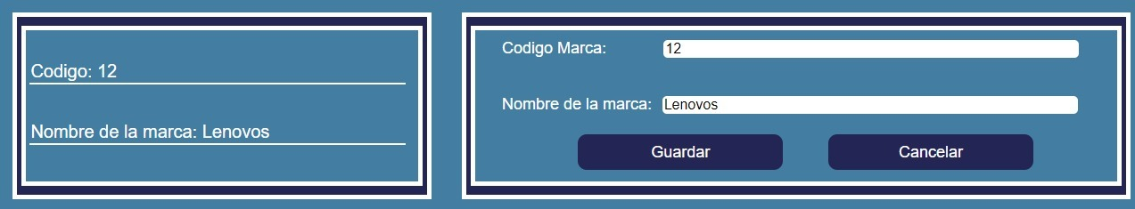

Pasa lo mismo que en proveedor, si modificamos el código nos lanzará una alerta de “inválido”

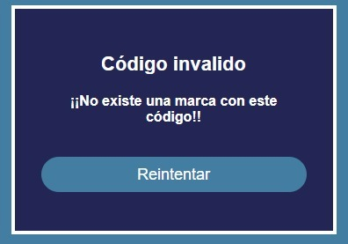

solo podremos modificar el nombre, si damos clic en “guardar” aparecerá esta pantalla

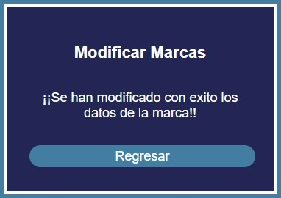

Al igual con eliminar la marca, nos pedirá confirmar el id de la que queremos borrar

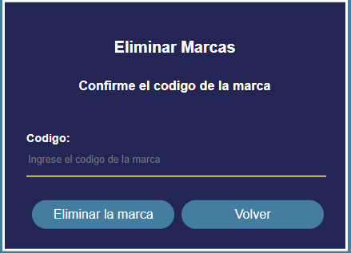

Si lo ponemos correctamente lanzará esta alerta

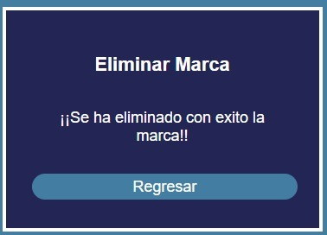

Si el código no existe



O si la marca a eliminar está asociada a un producto

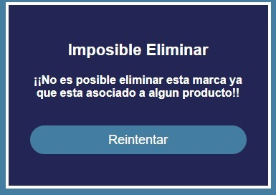

## **Lotes**

Finalmente pasaremos al apartado de los lotes

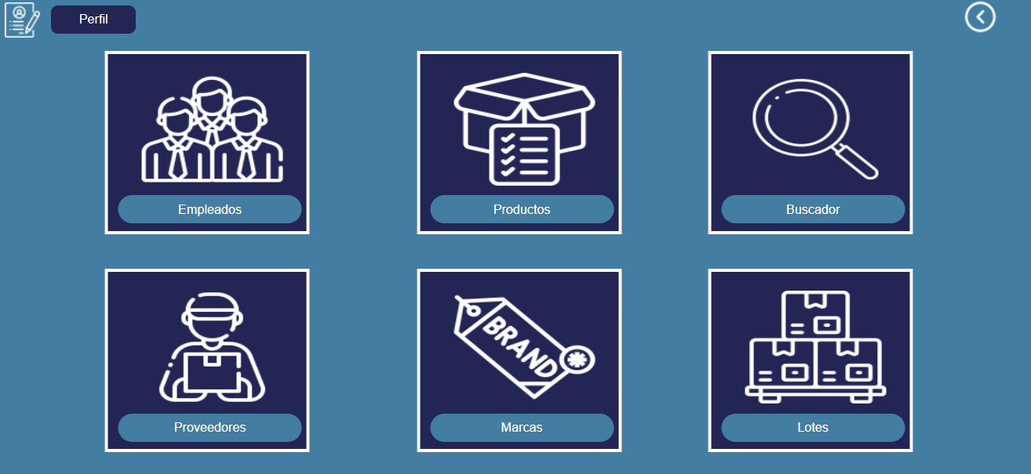

Donde podremos visualizar las 2 opciones, lote de medicamentos o lote de alimentos



Comenzaremos con los de medicamentos

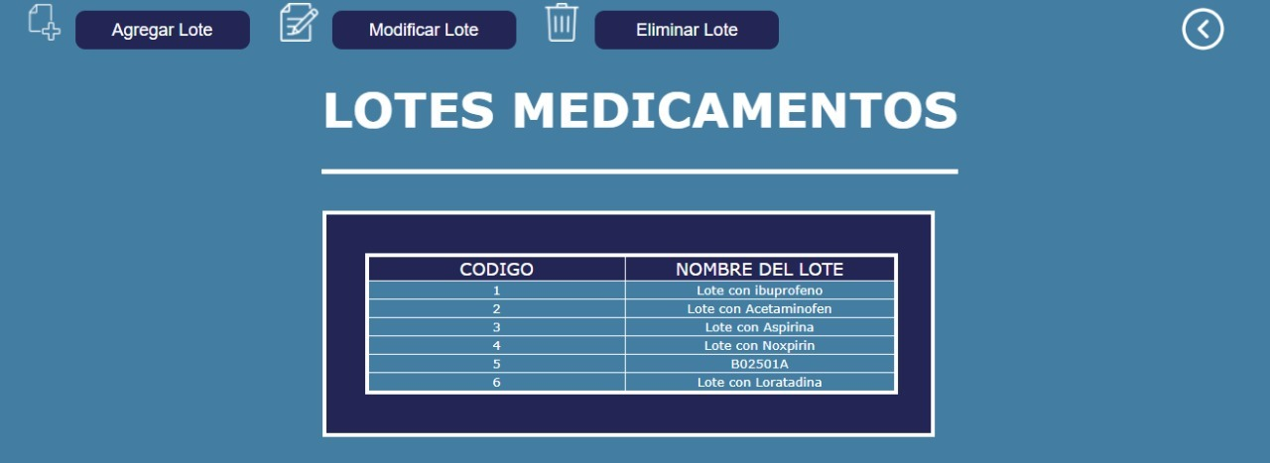

Tendremos la tabla con los lotes creados, y las acciones de agregar, modificar y eliminar lote

Si damos clic en “agregar lote” nos saldrá esta pantalla

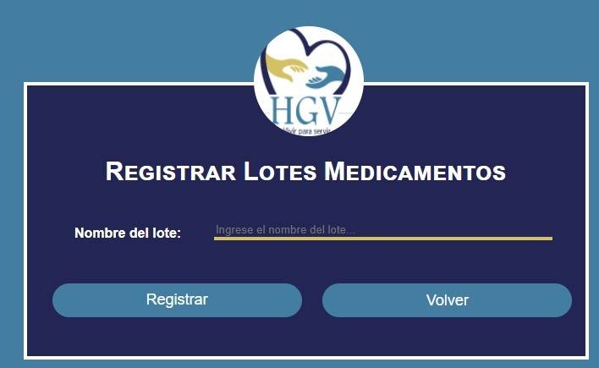

Probaremos con lote de ibuprofeno



Como es un lote ya existente nos arrojará esta alerta

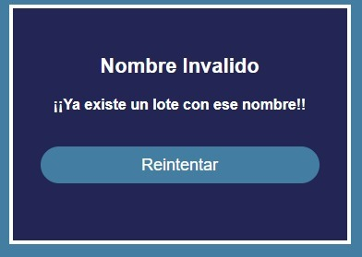

Probemos con uno distinto



Este si nos registró correctamente

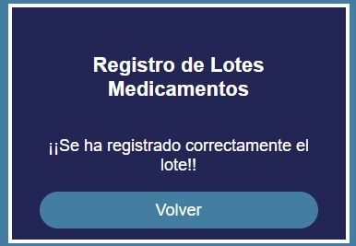

Y podremos visualizarlo en la tabla

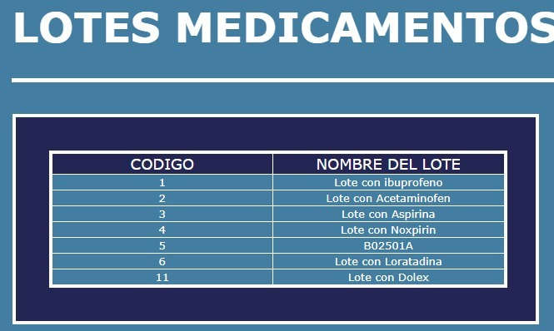

Para modificar el lote, nos pedirá confirmar el id

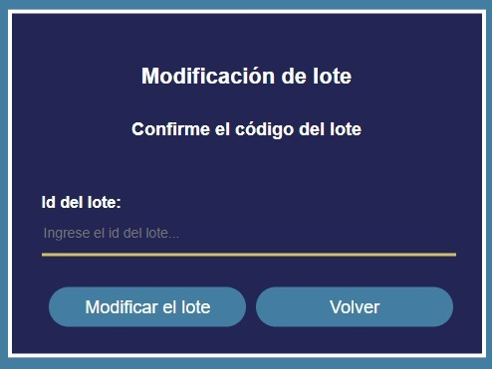

Probemos con el id 1, en este caso lote de ibuprofeno

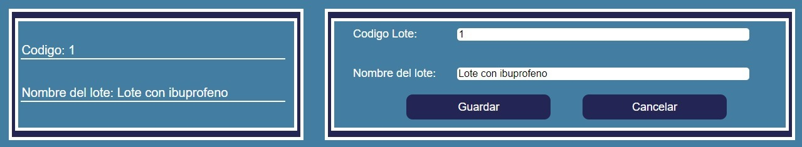

Nos dejará modificar solamente el nombre, como en las anteriores ocasiones si modificamos el id nos saldrá una alerta de “inválido”

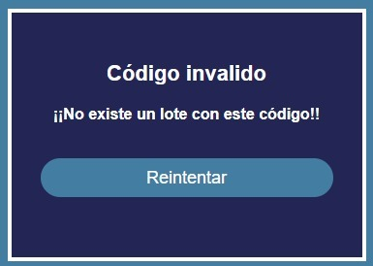

Si modificamos correctamente saldrá esta pantalla

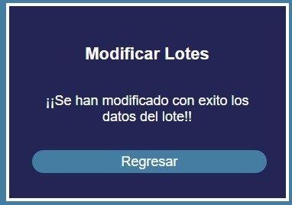

Con eliminar es lo mismo, si lo hacemos correctamente

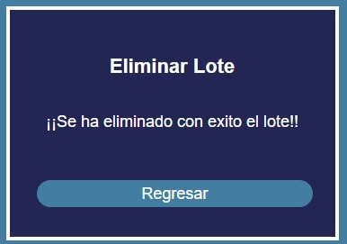

Y si ponemos un lote asociado a algún producto no nos dejará eliminarlo

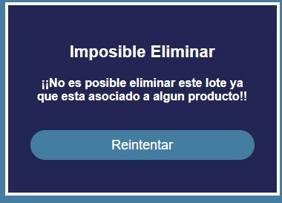

Ahora pasemos al lote de alimentos, muy similar al de alimentos

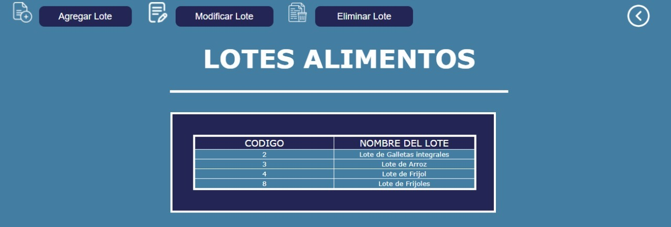

Vamos a dar clic en “agregar lote”, para registrar un lote de alimentos nuevo

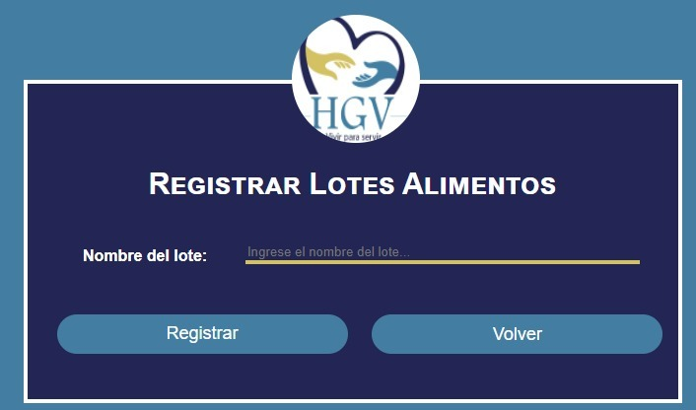

Por ejemplo un lote con pan



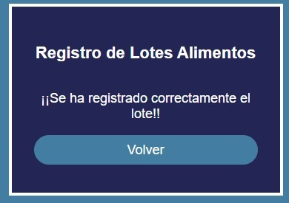

Ahora probemos con un lote de frijol



Como este ya existe, el aplicativo nos arrojará la siguiente alerta

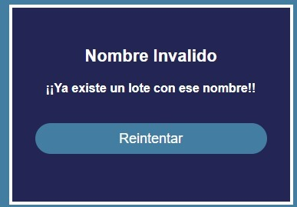

Ahora vamos a modificar algún lote de alimento, daremos clic en el botón “modificar lote”, nos pedirá confirmar el id del lote

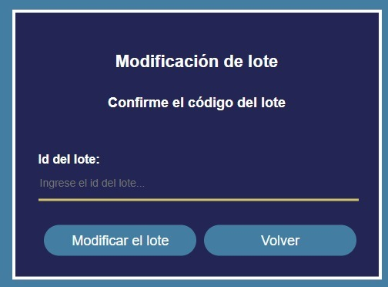

Vamos a probar con el lote de pan que tiene el código 10

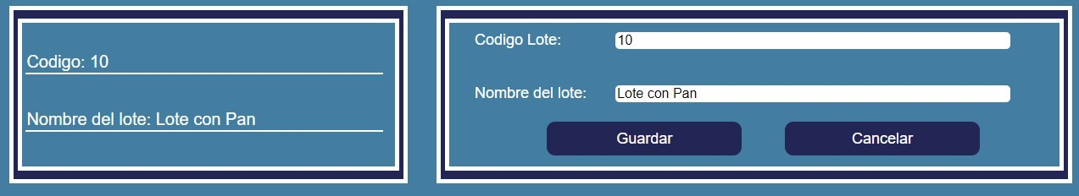

Al igual que en las anteriores ocasiones solo podremos modificar el nombre, si modificamos el código nos lanzará la alerta “inválido”

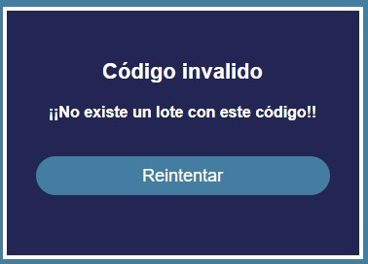

Si lo modificamos correctamente saldrá la siguiente confirmación

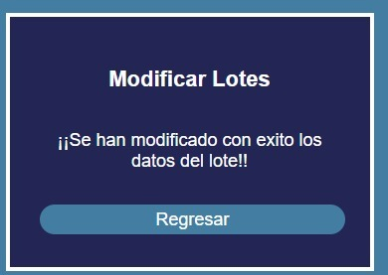

Para eliminar también nos pedirá confirmar el id del lote

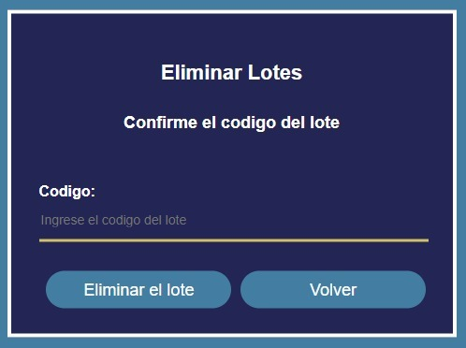

Si el lote ya está asociado a un producto no nos dejará eliminarlo

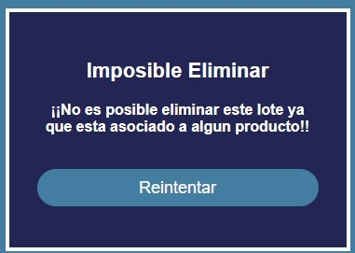

Si el lote no está asociado a nada, nos tirará la confirmación de eliminado

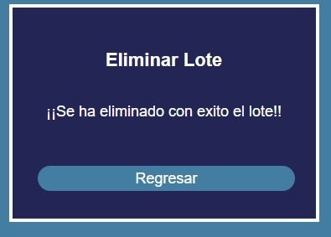

Estas son todas las funcionalidades del aplicativo, finalmente si queremos cerrar sesión, daremos clic en el botón “volver”, el cuál nos llevará a la página inicial, donde tendremos en la parte superior izquierda el botón “cerrar sesión”

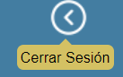

Si damos clic nos enviará a esta pantalla

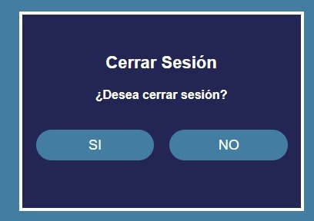

Si damos clic en “sí” nos enviará a nuestro login



En el caso del rol “Empleado”, solo tendrá la posibilidad de agregar en el aplicativo, estará limitado a modificar solo productos, no podrá eliminar ni modificar personal, el resto es igual al rol de “Administrador”

# Soluciones de problemas técnicos

Para solucionar algún problema técnico debemos dirigirnos al programa Visual Studio Code y dirigirnos a la línea de código donde se encuentra el error y debemos corregirlo para que siga en funcionamiento, en este caso se solucionara el error que al iniciar sesión con datos incorrectos siempre dice que la contraseña es incorrecta.

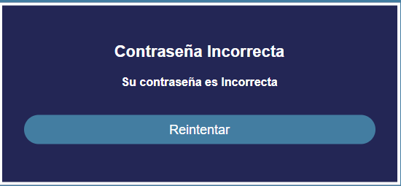

Para dar solución debemos dirigirnos al siguiente directorio en Visual Studio Code “C:\xampp\htdocs\HogarVitalSAS\Views\Html\nocorrecto.hmtl” y corregir las líneas de código 11 y 12 cambiando el mensaje que nos arroja

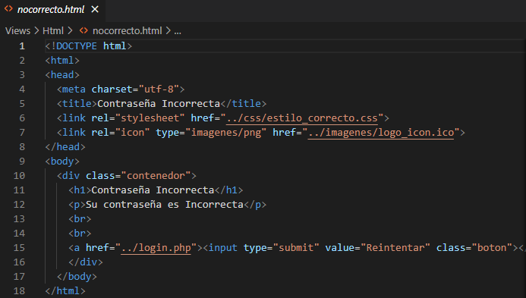

Debemos ponerlo de la siguiente manera.

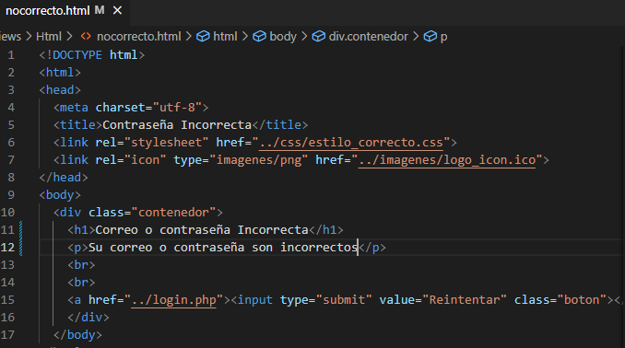

Ahora nos dirigimos a la página a verificar que se hallan realizado los cambios correctamente.

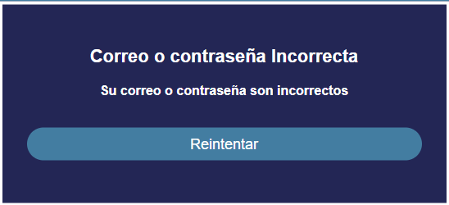

De esta forma se solucionan los errores técnicos del aplicativo web, todo está en saber dónde está el error y solucionarlo de la forma más adecuada posible.